Proposal draft 13
แบบเสนอหัวข้อและโครงร่างการทำโครงงานทางวิศวกรรม
ประจำภาคการศึกษาที่ 2 ปีการศึกษา 2568
- หัวข้อโครงร่าง (Thesis Title)
ภาษาไทย (ไทย) การประยุกต์ใช้จมูกอิเล็กทรอนิกส์ในการประเมินความเข้มข้นก๊าซมีเทนในนาข้าว
ภาษาอังกฤษ (English) Application of Electronic Nose for Evaluating Methane Gas Concentration in Rice Paddies
- ชื่อและรหัสนักศึกษา (Student name and code)
นาย ปัญจกุล พงษ์พานิช — รหัส 680631040 วิศวกรรมศาสตรมหาบัณฑิต วิศวกรรมเกษตร
- อาจารย์ที่ปรึกษา (Advisor)
ผศ.ดร. ณัฐวุฒิ เนียมสอน ภาควิชาวิศวกรรมเครื่องกล มหาวิทยาลัยเชียงใหม่

บทนำ (Introduction)

ที่มาและความสำคัญ (Overviews)
ข้าวเป็นพืชเศรษฐกิจหลักของประเทศไทย ทั้งในด้านการส่งออกและรายได้ของเกษตรกร ในปี พ.ศ. 2567 ไทยส่งออกข้าวได้ประมาณ 10 ล้านตัน สร้างรายได้ราว 6.5 พันล้านดอลลาร์สหรัฐ [1], [2], [3] และมีครัวเรือนเกษตรกรทำนาปลูกข้าวกว่า 4.6 ล้านครัวเรือน ครอบคลุมพื้นที่มากกว่า 115,000 ตารางกิโลเมตร [1], [2] แม้สัดส่วนต่อผลิตภัณฑ์มวลรวมภายในประเทศจะไม่สูงเท่าอุตสาหกรรมอื่น ถึงอย่างนั้นข้าวยังเป็นแหล่งรายได้และมีผลต่อการดำรงชีพของครัวเรือนในชนบทจำนวนมาก ในการพัฒนาการเกษตรข้าวจึงไม่ได้จำกัดอยู่ที่การเพิ่มผลผลิตเพียงอย่างเดียว แต่รวมถึงการจัดการผลกระทบต่อสิ่งแวดล้อมที่เกิดจากรูปแบบการปลูกด้วย
การปลูกข้าวในไทยส่วนใหญ่เป็นแบบน้ำขัง ทั้งนาปีและนาปรัง [4] พอน้ำขังต่อเนื่อง ดินขาดออกซิเจน จุลินทรีย์กลุ่มสร้างมีเทนจึงย่อยสลายอินทรียวัตถุแล้วปล่อย ก๊าซมีเทนทั้งทางผิวน้ำและทางรากหรือลำต้นข้าว [4] ก๊าซมีเทนเป็นก๊าซเรือนกระจกที่มีศักยภาพในการกักเก็บความร้อนสูง งบประมาณมีเทนโลกช่วงทศวรรษ 2010–2019 ประมาณการปล่อยจากนาข้าวไว้ที่ราวร้อยละ 9 ของการปล่อยมานุษย์ [5] เอเชียรับผิดชอบราวร้อยละ 89 ของการปล่อยจากการปลูกข้าว [6] ปริมาณที่ปล่อยจริงยังแปรตามฤดูกาล การจัดการน้ำ พันธุ์ข้าว และสภาพดิน ถ้าจะลดการปล่อยหรือติดตามผลมาตรการ จึงต้องวัดระดับแปลง มากกว่าค่าเฉลี่ยระดับภูมิภาค
ปัจจุบันมีหลายวิธีสำหรับการวัดก๊าซมีเทนจากนาข้าว โดยแต่ละวิธีเหมาะกับบริบทการใช้งานที่ต่างกัน ตัวอย่างเช่น การใช้ห้องเก็บตัวอย่าง (static chamber) ร่วมกับก๊าซโครมาโทกราฟี (GC) ถือเป็นวิธีอ้างอิงที่ให้ความแม่นยำสูง ทั้งสำหรับการวิเคราะห์ความเข้มข้นในตัวอย่างอากาศและการประมาณอัตราการปล่อย (flux) ซึ่งวิธีที่ยอมรับกันอย่างกว้างขวาง [7], [8] แต่ต้องใช้แรงงานและต้นทุนมาก การเก็บข้อมูลทำได้ไม่บ่อย จึงติดตามการเปลี่ยนแปลงตลอดฤดูปลูกได้ยาก [7], [8] อีกวิธีหนึ่งได้แก่ เทคนิคสเปกโทรสโกปีและการสังเกตจากดาวเทียม ซึ่งให้ข้อมูลในระดับภูมิภาคหรือระดับความละเอียดในระดับหนึ่ง แต่มีต้นทุนสูงและความละเอียดเชิงพื้นที่มักไม่ละเอียดพอถึงระดับรายแปลงนา [9], [10] อีกหนึ่งทางเลือกที่ต้นทุนต่ำกว่าคือเซ็นเซอร์ก๊าซและจมูกอิเล็กทรอนิกส์ (gas sensor and electronic nose) ซึ่งใช้เซ็นเซอร์ก๊าซร่วมกับ machine learning ในการประเมินความเข้มข้นของก๊าซ [11], [12]
แนวทาง (electronic nose, e-nose) ร่วมกับ ML ถูกใช้ประเมินความเข้มข้น ก๊าซมีเทนในภาคสนาม โดยมักรวมอุณหภูมิและความชื้นเข้าในแบบจำลองเพื่อชดเชยผลของสภาพแวดล้อม [13] งานก่อนหน้าส่วนใหญ่เป็นการทดลองในห้องปฏิบัติการหรือการทดสอบแนวคิด มากกว่าการประยุกต์ใช้แบบจำลอง ที่ให้ค่าความเข้มข้น ก๊าซมีเทน(หน่วย ppm) บนฮาร์ดแวร์ที่นำไปใช้ในแปลงจริงได้ [14], [12] สภาพแวดล้อมในนาข้าวไทยมีความชื้นและอุณหภูมิสูง และผันแปรตามฤดู จึงยังต้องพัฒนาและตรวจสอบแบบจำลองภายใต้เงื่อนไขใกล้แปลงนา โดยอ้างอิงวิธี chamber–GC [7], [8]
วิทยานิพนธ์นี้จึงมีวัตถุประสงค์เพื่อพัฒนาและประยุกต์ใช้จมูกอิเล็กทรอนิกส์ในการประเมินความเข้มข้นของก๊าซมีเทนในแปลงนาข้าว

สรุปสาระสำคัญจากงานวิจัยที่เกี่ยวข้อง (Literature reviews)
งานวรรณกรรมที่เกี่ยวข้องแบ่งเป็นสามกลุ่ม ได้แก่ (1)กลไกการเกิดก๊าซมีเทนในนาข้าวน้ำขัง (2)วิธีการวัดตั้งแต่ระดับแปลงถึงระดับภูมิภาค และ(3)การใช้แบบจำลองประมาณความเข้มข้นจากสัญญาณเซ็นเซอร์ และสามารถทบทวนวรรณกรรมสามออกมาได้ดังต่อไปนี้

การเกิดก๊าซมีเทนจากนาข้าว
ก๊าซมีเทนในนาข้าวเกิดเมื่อดินอยู่ในสภาวะไร้ออกซิเจนจากการขังน้ำ จุลินทรีย์กลุ่มมีเทนเจน (methanogen) ย่อยสลายสารอินทรีย์แล้วปล่อยก๊าซมีเทน ออกสู่บรรยากาศได้สามทางหลัก คือผ่านรากและลำต้นข้าว การผุดเป็นฟองน้ำผ่านผิวน้ำ และการแพร่ผ่านผิวน้ำ ในช่วงขังน้ำพบการปล่อยก๊าซมีเทนเด่นขึ้น เมื่อระบายน้ำ ออกซิเจนที่แพร่เข้าดินจะยับยั้งการสร้างมีเทนและเอื้อต่อการออกซิไดซ์ ก๊าซมีเทนแต่อาจเพิ่มโอกาสเกิด ไนตรัสออกไซด์ ได้ [15]
ผลระดับแปลงของ Anapalli และคณะ [16] สอดคล้องกับทิศทางนี้ ระบบ eddy covariance ติดตามฟลักซ์ ก๊าซมีเทนตลอดฤดูปลูกปี 2020 และ 2021 ในนาขังน้ำต่อเนื่อง (CF) เทียบกับนาเปียกสลับแห้ง (AWD) ปี 2020 ปริมาณสะสมลดจาก 29 เป็น 14 kg CH₄ ha⁻¹ (52%) ปี 2021 ลดจาก 75 เป็น 34 kg CH₄ ha⁻¹ (55%) เฉลี่ยสองฤดูลดลง 53% AWD และการใช้น้ำชลประทานน้อยลง 19% และผลผลิตสูงกว่าวิธี CF 2.2% ในปี 2020 และต่ำกว่า 2.3% ในปี 2021 ค่าเฉลี่ยสองปีไม่ต่างกัน ตัวเลขเหล่านี้แสดงว่าการจัดการน้ำลดปริมาณการปล่อยก๊าซมีเทนในแปลงนาและเพิ่มผลผลิตได้
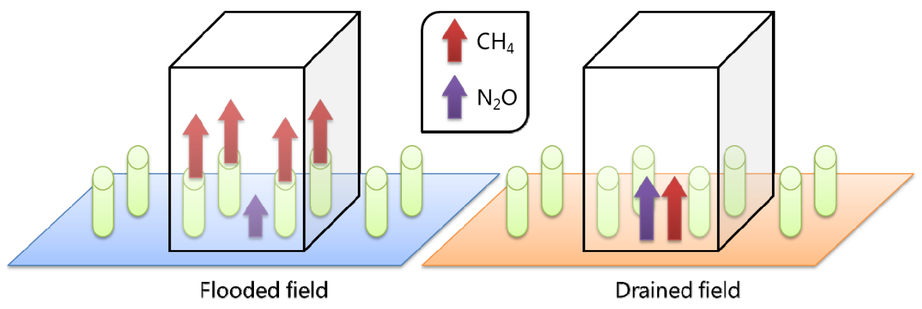
รูปที่ 4.1 เส้นทางหลักของการปล่อย ก๊าซมีเทนและ ไนตรัสออกไซด์ ในช่วงขังน้ำและระบายน้ำ (ที่มา: Minamikawa et al. [15], Figure 6.4)
จากรูปที่ 4.1 สรุปเส้นทางการปล่อยก๊าซในช่วงขังน้ำและระบายน้ำ โดยลูกศรสีแดงแทนก๊าซมีเทนและลูกศรสีม่วงแทนไนตรัสออกไซด์ โดยการปล่อยก๊าซมีเทนในช่วงระบายน้ำน้อยลงกว่าช่วงขังน้ำในนา แต่ในทางกลับกันการปล่อยไนตรัสออกไซด์กลับสูงขึ้นแทนในช่วงระบายน้ำแต่ลดลงเมื่ออยู่ในช่วงขัง
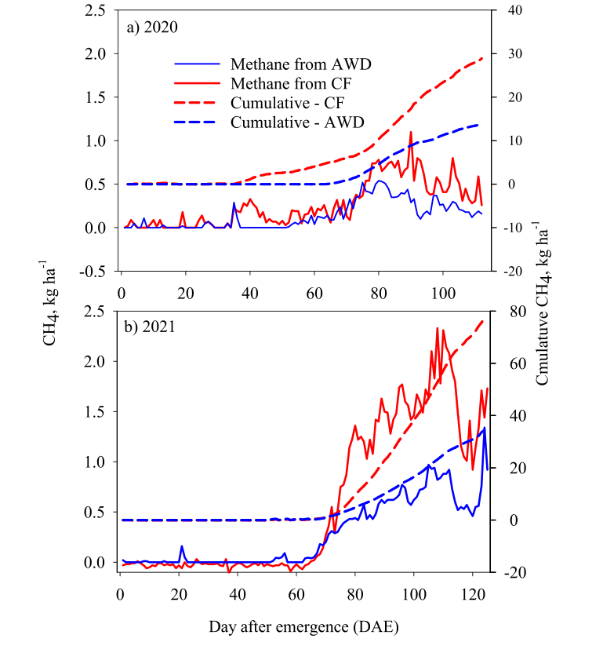
รูปที่ 4.2 ฟลักซ์รายวันและปริมาณสะสมของ ก๊าซมีเทนภายใต้การขังน้ำต่อเนื่องและการให้น้ำแบบเปียกสลับแห้ง (ที่มา: Anapalli et al. [16], Figure 5)
จากรูปที่ 4.2 เส้นทึบในรูปแสดงฟลักซ์รายวัน ส่วนเส้นประแสดงปริมาณสะสม ความแตกต่างระหว่าง CF กับ AWD ปรากฏชัดหลังประมาณ 35 วันหลังงอกในปี 2020 และประมาณ 68–70 วันในปี 2021 สอดคล้องกับการลดปริมาณสะสม 52–55% ในสองฤดูกาล

วิธีการวัดปริมาณก๊าซมีเทนแบบต่าง ๆ
การวัดก๊าซมีเทนจากนาข้าวจัดตามสเกลพื้นที่และความถี่ของข้อมูลสามารถแบ่งได้เป็น 3 ระดับ ได้แก่ (1)แปลงขนาดเล็ก (2)แปลงขนาดใหญ่ และ(3) ระดับภูมิภาค วิธีอ้างอิงระดับจุดหรือแปลงขนาดเล็ก คือ chamber–GC ครอบต้นข้าวด้วยกล่องปิด เก็บก๊าซจาก chamber สามถึงสี่ครั้งในเวลาประมาณ 30 นาที แล้ววิเคราะห์ด้วยแก๊สโครมาโทกราฟี คำนวณฟลักซ์จากความชันของความเข้มข้นตามเวลา [15], [17] ความเที่ยงตรงขึ้นกับปริมาตรของ chamber การซีลฐาน การผสมอากาศ อุณหภูมิภายใน ระยะเวลาครอบ และความเป็นเชิงเส้นของความเข้มข้น วิธีนี้ให้ค่าอ้างอิงเฉพาะตำแหน่งได้ดี แต่ใช้แรงงานมาก และอาจพลาดความแปรปรวนช่วงสั้น
Tokida [17] ลดข้อจำกัดด้านการจัดการลง ด้วยเครื่องวิเคราะห์ ก๊าซมีเทนแบบ cavity ring-down spectroscopy ชนิดพกพา ซึ่งมีส่วนเบี่ยงเบนมาตรฐาน 3 ppb และบันทึกที่ 1 Hz เทียบกับ FID-GC ที่โดยทั่วไปมีส่วนเบี่ยงเบนมาตรฐานมากกว่า 30 ppb และเก็บตัวอย่างประมาณหนึ่งครั้งต่อ 10 นาที ระบบนี้ลดเวลาครอบchamber จากประมาณ 30 นาทีเหลือ 4–5 นาที ทำให้ผู้ปฏิบัติงานหนึ่งคนวัดได้ 12 chamber ต่อชั่วโมง ผลทดสอบยังพบว่าเมื่อไม่เปิดพัดลม ความชันของ ก๊าซมีเทนมีค่าสัมประสิทธิ์ความแปรปรวน 57.2% แต่ลดเหลือ 4.16% เมื่อเปิดพัดลม จึงยืนยันว่าการผสมอากาศเป็นเงื่อนไขสำคัญของการวัดระยะสั้น
เซ็นเซอร์ต้นทุนต่ำเพิ่มความถี่ในการวัดได้ แต่ต้องควบคุมอุณหภูมิ ความชื้น และก๊าซรบกวน จากงานวิจัยของ Bastviken และคณะ [18] สอบเทียบโมดูล NGM2611-E13 ซึ่งใช้ TGS2611-E00 ใน chamber ช่วง 2–700 ppm ในการวัดก๊าซมีเทน ได้ R² 0.98–1.00 แบบจำลองที่สมดุลกับจำนวนพารามิเตอร์กับความคลาดเคลื่อนมี RMSE อยู่ที่ 10.4 ppm และจากการสุ่มย่อยแบบ Monte Carlo ชี้ว่าตัวอย่างอ้างอิงในสถานที่ 10–20 จุดอาจให้ RMSE ใกล้การสอบเทียบเต็มชุด ผู้วิจัยระบุชัดว่าต้องสอบเทียบแยกเป็นรายเซ็นเซอร์ และบันทึกความชื้นกับอุณหภูมิควบคู่กัน
ในนาข้าว Rajasekar และ Selvi [11] ได้สร้าง chamber ที่ทำงานอัตโนมัติขนาด 310 × 60 × 90 cm เชื่อมกับหน่วยสะสมและวัดก๊าซ (GAQU) ที่ใช้ TGS2611 และ MQ4 สำหรับ ก๊าซมีเทนร่วมกับเซ็นเซอร์ N₂O, CO₂, อุณหภูมิ และความดัน ควบคุมการไหลด้วยโซลินอยด์วาล์วสี่ตัวและปั๊มสองตัว ทดลองสองฤดูในแปลง CF, IF และ CIF ผู้วิจัยรายงานว่า CIF ปล่อย ก๊าซมีเทนต่ำกว่าแบบอื่น ขณะที่ ไนตรัสออกไซด์ ในฤดูแล้งสูงกว่าฤดูฝนประมาณสามเท่า งานนี้แสดงว่าระบบอัตโนมัติใกล้แปลงทำได้ แต่ไม่ได้เทียบกับ GC จึงยังใช้แทนวิธีอ้างอิงโดยตรงไม่ได้
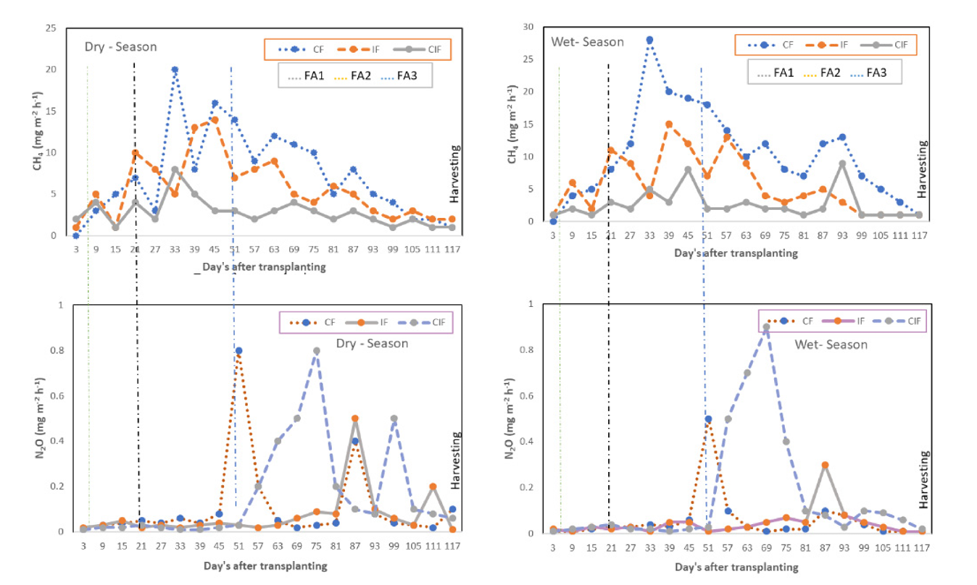
รูป 1 แสดงฟลักซ์ก๊าซเรือนกระจกจากนาข้าวตามเวลาหลังปลูกถ่าย (days after transplanting จนถึงเก็บเกี่ยว) โดยแยกตามระบบชลประทานสามแบบ ได้แก่ CF (continuous flooding), IF (intermittent flooding) และ CIF (controlled intermittent flooding)
จากรูป 1 แสดงฟลักซ์ของก๊าซมีเทนตามเวลาหลังปลูกถ่ายในฤดูแห้งและฤดูเปียกภายใต้ CF, IF และ CIF พบว่าเส้นฟลักซ์ของ CIF อยู่ในระดับต่ำกว่า CF และ IF เกือบตลอดฤดู ทั้งสองฤดู โดย CF มีพีคสูงสุด สอดคล้องกับข้อสรุปของผู้เขียนว่า CIF ลดการปล่อยมีเทนเมื่อเทียบกับระบบน้ำขังต่อเนื่องและการขังสลับแบบไม่ควบคุม อย่างไรก็ตาม บทความไม่ได้รายงานอัตราลดเป็นร้อยละหรือค่าเฉลี่ยฤดูกาลในตาราง และความต่างอย่างมีนัยสำคัญถูกระบุเฉพาะคู่ CF–CIF ในฤดูแห้ง

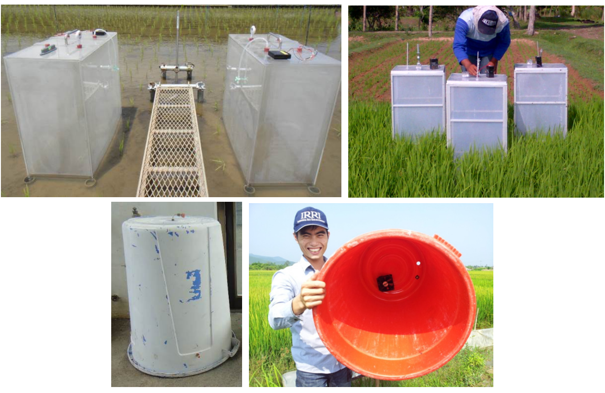
รูปที่ 4.3 ตัวอย่าง chamber หน้าตัดสี่เหลี่ยมและวงกลมสำหรับวัดก๊าซเรือนกระจกจากนาข้าว (ที่มา: Minamikawa et al. [15], Figure 3.1)
รูปที่ 4.3 แสดงความหลากหลายของวัสดุและรูปทรง chamber แม้รูปทรงจะแตกต่างกัน แต่ต้องทราบพื้นที่ฐานและปริมาตร chamber รวมทั้งครอบต้นข้าวโดยไม่รบกวนการเจริญเติบโต
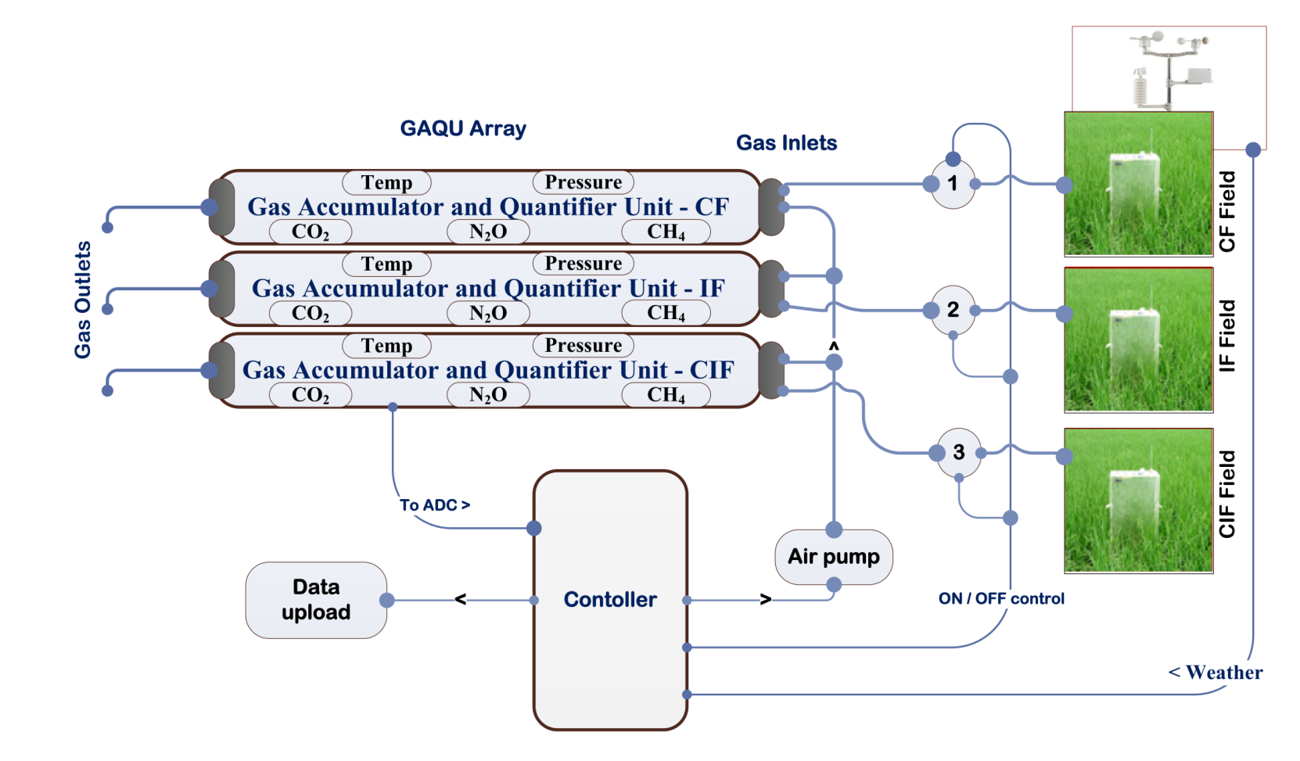
รูปที่ 4.4 ระบบ chamber อัตโนมัติและหน่วย GAQU สำหรับแปลง CF, IF และ CIF (ที่มา: Rajasekar and Selvi [11], Figure 3)
รูปที่ 4.4 แสดงเส้นทางการทำงานของระบบเก็บตัวอย่างจาก chamber สามแปลงเข้าสู่ชุดเซ็นเซอร์ผ่านวาล์วและปั๊ม พร้อมรับข้อมูลสภาพอากาศ ระบบลักษณะนี้เพิ่มความต่อเนื่องของการเก็บข้อมูล แต่ความน่าเชื่อถือของค่าความเข้มข้นยังขึ้นกับการสอบเทียบกับเครื่องมืออ้างอิง
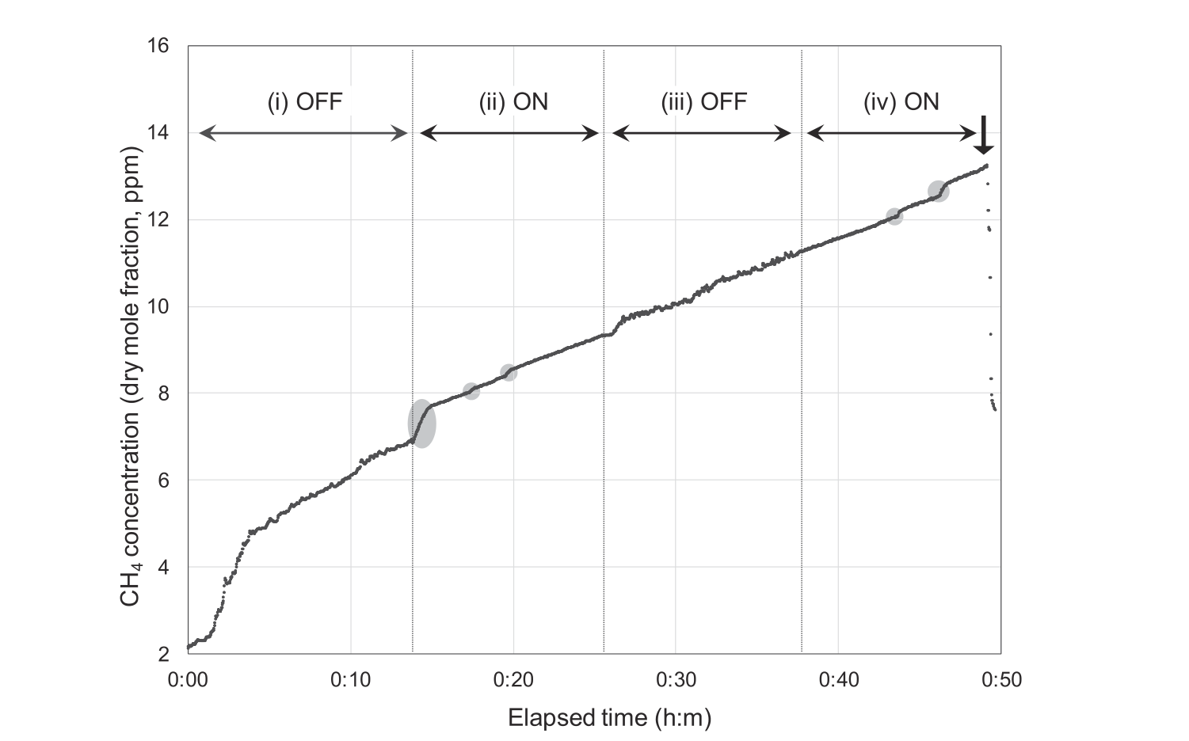
รูปที่ 4.5 ผลของพัดลมต่อการเพิ่มขึ้นของความเข้มข้น ก๊าซมีเทนภายใน closed chamber (ที่มา: Tokida [17], Figure 2)
เมื่อเปิดพัดลมในช่วง (ii) และ (iv) ความเข้มข้นเพิ่มขึ้นสม่ำเสมอกว่าช่วงปิดพัดลม จุดกระโดดบางช่วงอาจเกิดจากการผุดของฟองก๊าซ ซึ่งเครื่องวิเคราะห์แบบเวลาจริงตรวจจับได้ แต่การเก็บตัวอย่างเป็นช่วงอาจมองข้าม

การใช้แบบจำลองในการประเมินปริมาณก๊าซมีเทน
สัญญาณที่ได้จากเซ็นเซอร์โลหะออกไซด์ไม่ได้ขึ้นกับ ก๊าซมีเทนเพียงตัวเดียว แต่ไวต่ออุณหภูมิ, ความชื้น, ความดัน และก๊าซรบกวน การใช้เส้นสอบเทียบตัวแปรเดียวจึงมักใช้ภาคสนามได้ไม่ดี แบบจำลองการเรียนรู้ของเครื่องจับความสัมพันธ์หลายตัวแปรระหว่างสัญญาณเซ็นเซอร์, ตัวแปรสภาพแวดล้อม และค่าความเข้มข้นจากเครื่องมืออ้างอิง ผลประเมินต้องมาจากข้อมูลที่ไม่ได้ใช้ฝึก และต้องทดสอบการถ่ายทอดไปยังสภาวะใหม่
Domènech-Gil และคณะ [13] ใช้ e-nose ที่ประกอบด้วยเซ็นเซอร์ TGS สามตัวร่วมกับเซ็นเซอร์สภาพแวดล้อม แล้วฝึก partial least-squares regression (PLSR) ภายใต้ 10-fold cross-validation การทดลองในห้องปฏิบัติการครอบคลุม ก๊าซมีเทน 0–9 ppm และไอน้ำ 4.5–14.0 g m⁻³ รวม 1,960 ข้อมูลต่อชุด ได้ R² = 0.97 และ RMSE = 89 ppb และทุกชุดเซ็นเซอร์ให้ R² มากกว่า 0.90 กับ RMSE ต่ำกว่า 100 ppb เมื่อฝึกและทดสอบโมเดลแยกภายในพื้นที่ภาคสนามสี่แห่งโดยใช้ตัวแปรนำเข้า 12 ตัว ให้ค่า R² กระจายตั้งแต่ 0.36–0.91 และ RMSE ตั้งแต่ 33 ppb ถึง 5.3 ppm กรณีที่ RMSE สูงสุดครอบคลุมช่วง ก๊าซมีเทนมากกว่า 126 ppm จึงคิดเป็นความคลาดเคลื่อนสัมพัทธ์ 4.5% ผลต่างระหว่างห้องปฏิบัติการกับภาคสนามชี้ว่า ความครอบคลุมของข้อมูลอ้างอิงสำคัญกว่าการเลือกแบบจำลองเพียงอย่างเดียว
Kiplimo และคณะ [19] ทดสอบ TGS2600 และ TGS2611 โดยวางร่วมตำแหน่งกับ Aeris Sentinel ที่ศูนย์ METEC ระหว่างเดือนมีนาคมถึงพฤษภาคม 2024 และปล่อย ก๊าซมีเทนแบบควบคุม 0.005–8 kg h⁻¹ ข้อมูลที่นำมาวิเคราะห์ครอบคลุมอุณหภูมิประมาณ −5 ถึง 27 °C และใช้ 518,168 จุดในการฝึกและทดสอบ Random Forest การสอบเทียบสมการเดิมให้ R² เพียง 0.0016 สำหรับเซ็นเซอร์ทั้งสอง ขณะที่ Random Forest ให้ RMSE 1.18 และ 1.14 ppm MAPE 7.21% และ 8.11% R² รวมเท่ากับ 0.34 และ 0.38 ส่วนการแบ่งข้อมูลทดสอบแบบสุ่มให้ R² 0.69 และ 0.71 ตามลำดับ แม้ค่าเฉลี่ยที่ทำนายได้ใกล้ค่าอ้างอิง 2.40 ppm แต่ค่าสูงสุดถูกประเมินต่ำจาก 147.6 ppm เหลือ 117.5 และ 106.3 ppm จึงต้องพิจารณาความคลาดเคลื่อนบริเวณพีกควบคู่กับตัวชี้วัดเฉลี่ย
Mitchell และคณะ [20] สอบเทียบเซ็นเซอร์ NGM2611-E13 ด้วยข้อมูลมากกว่า 50,000 จุด ช่วง ก๊าซมีเทน0–200 ppm อุณหภูมิ 5–30 °C และความชื้นสัมพัทธ์ 40–80% แบบจำลองที่รวมพจน์ปฏิสัมพันธ์ให้ R² = 0.997 และ RMSE ประมาณ 5.1 ppm สมการที่ซับซ้อนขึ้นให้ R² = 0.998 และ RMSE 4.5 ppm แต่บางรูปแบบ overfitting เมื่อทดสอบกับลำดับความเข้มข้นที่ลดลง ผลนี้สนับสนุนการเลือกแบบจำลองจากทั้ง cross-validation และการทดสอบกับลำดับความเข้มข้นใหม่ จากเอกสารที่ทบทวน มีการใช้ e-nose ในนาข้าวแล้ว [11], [21] แต่ยังไม่พบการสอบเทียบอาเรย์ MOS เพื่อทำนายความเข้มข้น ก๊าซมีเทนโดยตรวจกับ GC โดยตรง งานนี้จึงสอบเทียบระบบดังกล่าวในห้องปฏิบัติการเป็นขั้นต้น
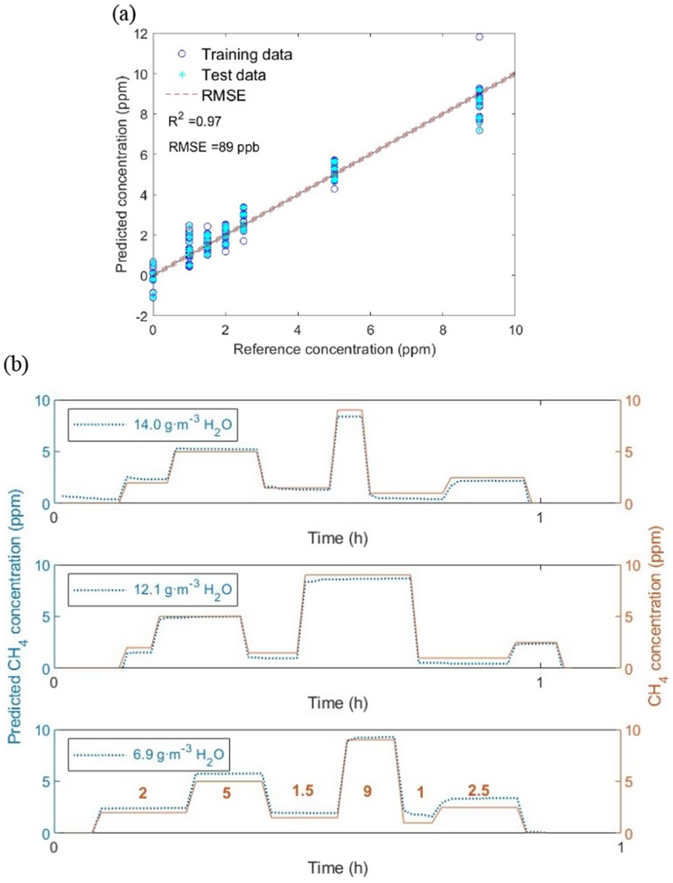
รูปที่ 4.6 ผล PLSR สำหรับ ก๊าซมีเทนช่วง 0–9 ppm ภายใต้ระดับไอน้ำต่างกันในห้องปฏิบัติการ (ที่มา: Domènech-Gil et al. [13], Figure 4)
รูปที่ 4.6 แสดงความสอดคล้องระหว่างค่าทำนายกับค่าอ้างอิงและ RMSE 89 ppb ภายใต้สภาวะควบคุม ส่วนผลภาคสนามที่รายงานในงานเดียวกันคลาดเคลื่อนกว้างกว่า จึงควรรายงานทั้ง R², RMSE ช่วงความเข้มข้น และจำนวนข้อมูลอ้างอิงร่วมกัน
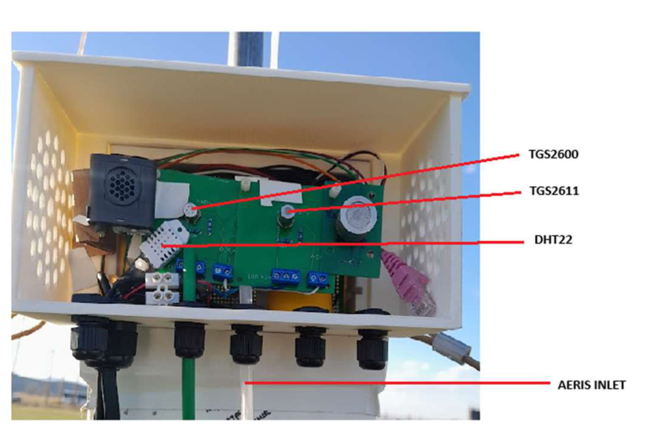
รูปที่ 4.7 การจัดวาง TGS2600, TGS2611 และ DHT22 ร่วมกับทางเข้าของ Aeris Sentinel (ที่มา: Kiplimo et al. [19], Figure 3)
การวางหัวรับตัวอย่างร่วมตำแหน่งตามรูปที่ 4.7 ลดความคลาดเคลื่อนจากการสุ่มอากาศคนละมวล ทำให้ค่าจากเซ็นเซอร์ต้นทุนต่ำและเครื่องมืออ้างอิงจับคู่ตามเวลาได้เหมาะสมก่อนฝึกแบบจำลอง
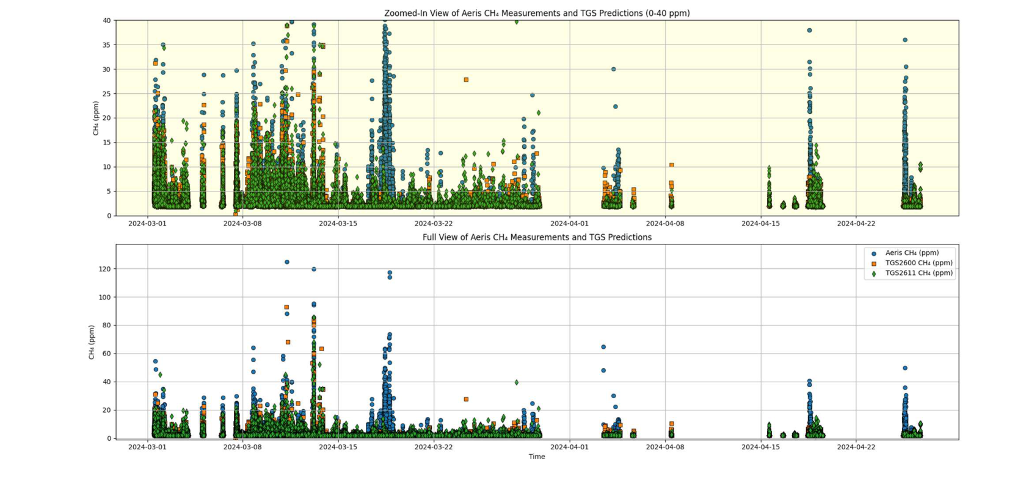
รูปที่ 4.8 อนุกรมเวลาของ ก๊าซมีเทนจาก Aeris Sentinel เทียบกับค่าทำนายของ TGS2600 และ TGS2611 (ที่มา: Kiplimo et al. [19], Figure 6)
รูปที่ 4.8 แสดงว่า Random Forest ติดตามรูปแบบพื้นฐานของสัญญาณได้ แต่ประเมินพีกหลายช่วงต่ำกว่าเครื่องมืออ้างอิง การประเมินแบบจำลองสำหรับระบบเตือนหรือการหาจุดปล่อยจึงไม่ควรพิจารณาเฉพาะค่าเฉลี่ยหรือ MAPE

วัตถุประสงค์ของการศึกษา (Research Objectives)
- เพื่อพัฒนาระบบจมูกอิเล็กทรอนิกส์สำหรับประเมินความเข้มข้นก๊าซมีเทนในนาข้าว
- เพื่อสร้างและตรวจสอบแบบจำลองที่ประมาณความเข้มข้นก๊าซมีเทนเป็น ppm โดยเทียบกับค่าจากเครื่อง GC ภายในขอบเขตการทดลองที่กำหนด

ขอบเขตของการศึกษา (Research scopes and limitations)
- ทดลองในห้องปฏิบัติการด้วยก๊าซมาตรฐานมีเทน ความเข้มข้น 5–100 ppm ที่อุณหภูมิแวดล้อม 30, 40 และ 50 องศาเซลเซียส

ประโยชน์ที่คาดว่าจะได้รับ (Research Contribution)
- แบบจำลองและระบบที่พัฒนาขึ้นสามารถทำงานได้ในสภาพแวดล้อมจริง
- ได้ข้อมูลที่เก็บได้จากแปลงนาจริง เพื่อเป็นข้อมูลสำหรับการสร้างฐานข้อมูลในอนาคต

บทที่ 5 หลักการและทฤษฎีที่เกี่ยวข้อง

5.1 การเกิดและการปล่อยก๊าซมีเทนในนาข้าวน้ำขัง

5.1.1 สภาวะไร้ออกซิเจนและการสร้างก๊าซมีเทนโดยจุลินทรีย์
การปลูกข้าวแบบน้ำขังเป็นเวลานานทำให้ออกซิเจนไม่สามารถแพร่เข้าสู่ชั้นดินด้านล่างได้ทันทำให้เกิดสถานะดินขาดออกซิเจน ที่เกิดจากจุลินทรีย์กลุ่มแอโรบิก (aerobic microorganisms) ใช้ออกซิเจนเป็นตัวรับอิเล็กตรอนตอนย่อยอินทรียวัตถุภายในดิน จนออกซิเจนหมด [22] เมื่อออกซิเจนในดินหมด จุลินทรีย์กลุ่มแอโรบิกสลับไปใช้ตัวรับอิเล็กตรอนตัวอื่นแทน ได้แก่ ไนเตรต (NO₃⁻) เหล็กเฟอร์ริก (Fe³⁺) และซัลเฟต (SO₄²⁻) ตามลำดับศักย์รีดอกซ์ของปฏิกิริยารับอิเล็กตรอน [22] กลุ่มอาร์เคียสร้างมีเทน (methanogenic archaea หรือ methanogens) ต้องการสภาวะไร้ออกซิเจนที่เป็นสภาวะเหมาะสมในการสร้างก๊าซมีเทน (methanogenesis) ได้เมื่อกลุ่มจุลินทรีย์อื่นจะแย่งไฮโดรเจนกับแอซีเทตไปใช้ก่อน พอสารเหล่านี้ลดลง methanogens จึงได้ใช้แอซีเทตและก๊าซคาร์บอนไดออกไซด์ สร้างมีเทนต่อได้ [22]
กลไกการสังเคราะห์ก๊าซมีเทนในดินนา มีสองกลไก (1) การย่อยกรดแอซีติก (acetoclastic methanogenesis: CH₃COOH → ก๊าซมีเทน+ CO₂) ซึ่งเป็นสัดส่วนหลัก และ (2) การรีดักชันคาร์บอนไดออกไซด์ด้วยไฮโดรเจน (hydrogenotrophic methanogenesis: CO₂ + 4H₂ → ก๊าซมีเทน+ 2H₂O) ตามรูปที่ 5.1 [22] โดยก๊าซมีเทนที่ได้สามารถลำเลียงหรือแพร่ออกสู่ชั้นบรรยากาศได้ 3 เส้นทาง ได้แก่ การขนส่งผ่านท่อแอเรนไคมา (aerenchyma) ในราก, ลำต้น และใบข้าวคิดเป็นสัดส่วนมากกว่า 80–90% ของก๊าซที่ปล่อย [23], [24] การผุดเป็นฟองผ่านผิวน้ำ (ebullition) และการแพร่ผ่านน้ำขัง (diffusion) ส่วนหนึ่งถูกแบคทีเรียออกซิไดซ์มีเทน (methanotrophic bacteria) ในชั้นดินที่มีออกซิเจนและบริเวณไรโซสเฟียร์ (rhizosphere) เปลี่ยนกลับเป็นคาร์บอนไดออกไซด์ก่อนถึงบรรยากาศ [24]
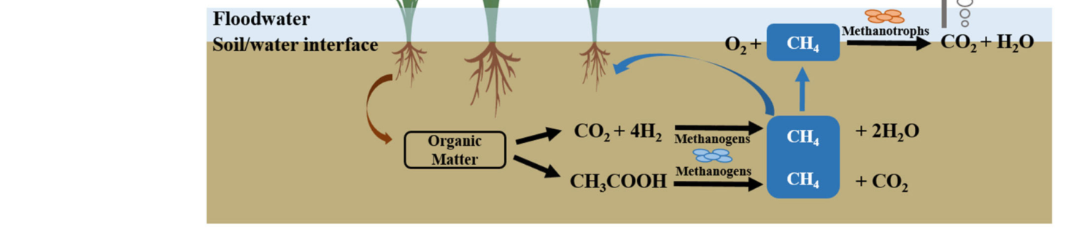
รูปที่ 5.1 กระบวนการสร้างและออกซิเดชัน ก๊าซมีเทนในดินนาข้าวน้ำขัง แสดงเส้นทาง acetoclastic และ hydrogenotrophic methanogenesis ในดินชั้นแอนแอโรบิก และการออกซิไดซ์ ก๊าซมีเทนโดย methanotrophs ในชั้นออกซิไดซ์ก่อนปลดปล่อยสู่บรรยากาศ (ที่มา: Gu et al. [24], Figure 1)

5.1.2 ปัจจัยที่มีผลต่อกระบวนการที่ทำให้ความเข้มข้นเหนือผิวน้ำมีพลวัต
ความเข้มข้นและฟลักซ์ของก๊าซมีเทนเหนือผิวแปลงผันแปรตลอดวันฤดูการปลูก เพราะเป็นผลสุทธิของอัตราการผลิต การออกซิเดชัน และการลำเลียงก๊าซ ปัจจัยที่ควบคุมพลวัตนี้สรุปได้ห้าด้าน [24], [25]
(1) การจัดการน้ำ: การขังน้ำต่อเนื่อง (continuous flooding, CF) คงสภาพรีดักชันของดิน ทำให้สะสมและปล่อย ก๊าซมีเทนได้สูงตลอดฤดูการปลูก การเปลี่ยนวิธีการปลูกสามารถลดอัตราการปล่อยก๊าซได้ เช่นวิธีการจัดการปลูกแบบเปียกสลับแห้ง (alternate wetting and drying, AWD) ให้อากาศแทรกสู่ชั้นดิน ค่า Eh สูงขึ้น สามารถยับยั้ง methanogens และกระตุ้น methanotrophs จากรูปที่ 5.2 สามารถลดปริมาณสะสมลงประมาณ 52–55% เมื่อเทียบกับวิธีการปลูกแบบเดิมในสองฤดูปลูก
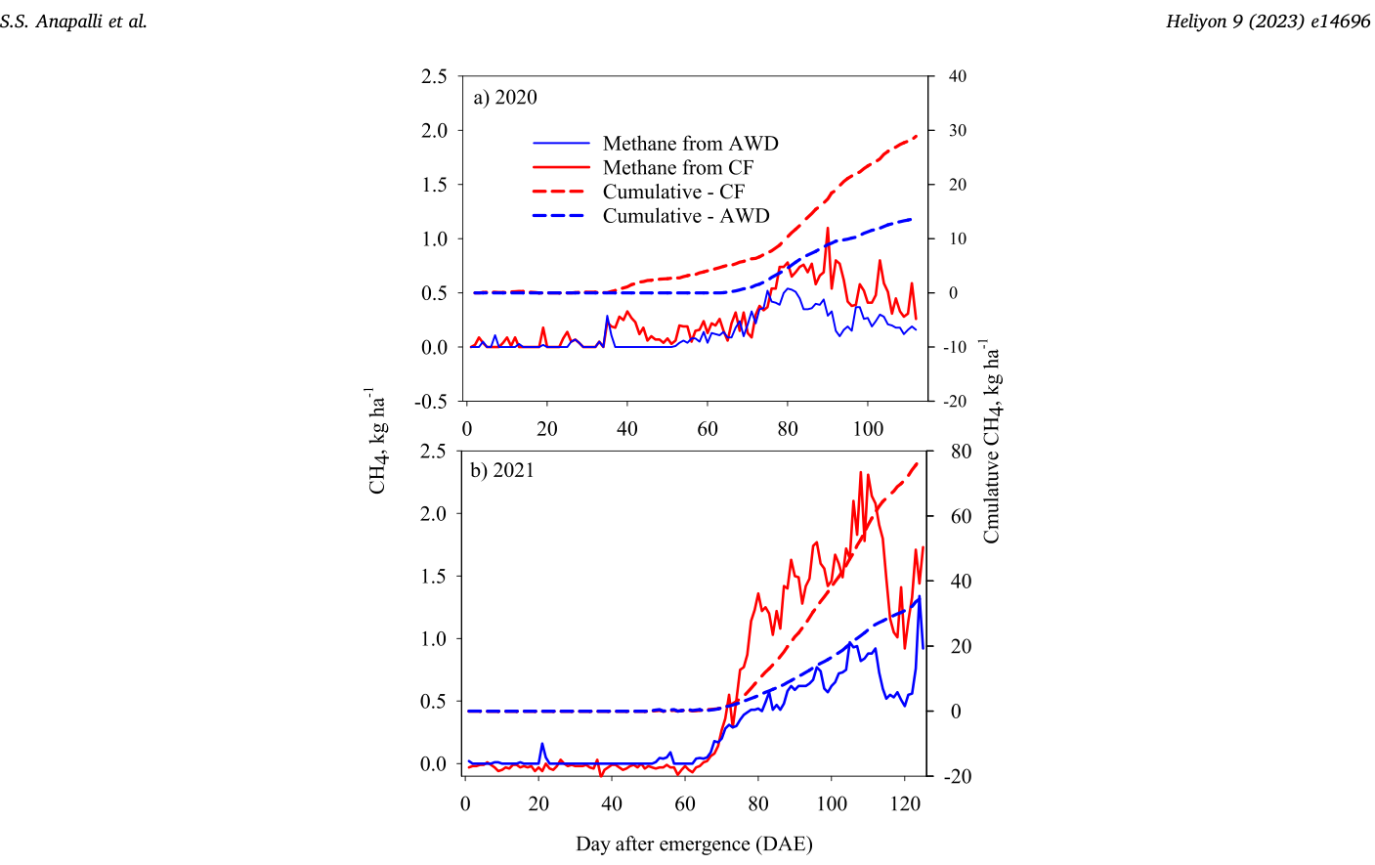
รูปที่ 5.2 พลวัตฟลักซ์รายวันและการสะสมก๊าซ ก๊าซมีเทนจากนาข้าวเปรียบเทียบระหว่างการขังน้ำต่อเนื่อง (CF) และการเปียกสลับแห้ง (AWD) ในปี 2020 และ 2021 แสดงการพุ่งสูงของฟลักซ์หลัง 70 วันหลังงอก และการลดปริมาณสะสมในระบบ AWD (ที่มา: Anapalli et al. [16], Figure 5)
(2) ศักย์รีดอกซ์ของดินและพันธุ์ข้าว : ศักย์รีดอกซ์ของดิน (Redox Potential,Eh) คือ ค่าดัชนีหรือตัวชี้วัดทางเคมีที่ใช้ประเมินสภาวะการรีดิวซ์ (reductive conditions) หรือสภาวะปฏิกิริยาออกซิเดชัน-รีดักชัน (Oxidation-Reduction) ภายในดิน ค่า Eh จะบอกให้ทราบว่าดินนั้นอยู่ในสภาวะที่มีออกซิเจน (Aerobic) หรือสภาวะที่ขาดออกซิเจน (Anaerobic/Anoxic)มากน้อยแค่ไหน ตัวอย่างเช่น เมื่อค่า Eh ต่ำกว่า -150 mV ถึง -330 mV ทำให้ดินย่อยสลายสารอินทรีย์แบบไร้อากาศ ทำให้จุลินทรีย์กลุ่มสร้างมีเทนทำงานได้ดี [15] พันธุ์ข้าวไม่ได้ส่งผลต่อการผลิตก๊าซมีเทนโดยตรง แต่พันธุ์ข้าวที่ชอนไชได้ดีสามารถส่งออกซิเจนลงดินรอบรากได้มากกว่า ทำให้ค่า Eh จึงสูงกว่า และสังเคราะห์ก๊าซมีเทนทำได้ยากขึ้น และช่วยจุลินทรีย์กลุ่มที่ย่อยมีเทนได้ง่ายขึ้น รากที่ชอนไชได้ดียังปล่อยสารอินทรีย์ลงดินและเป็นทางให้อากาศและอาหารจุลินทรียในดิน [23], [26]
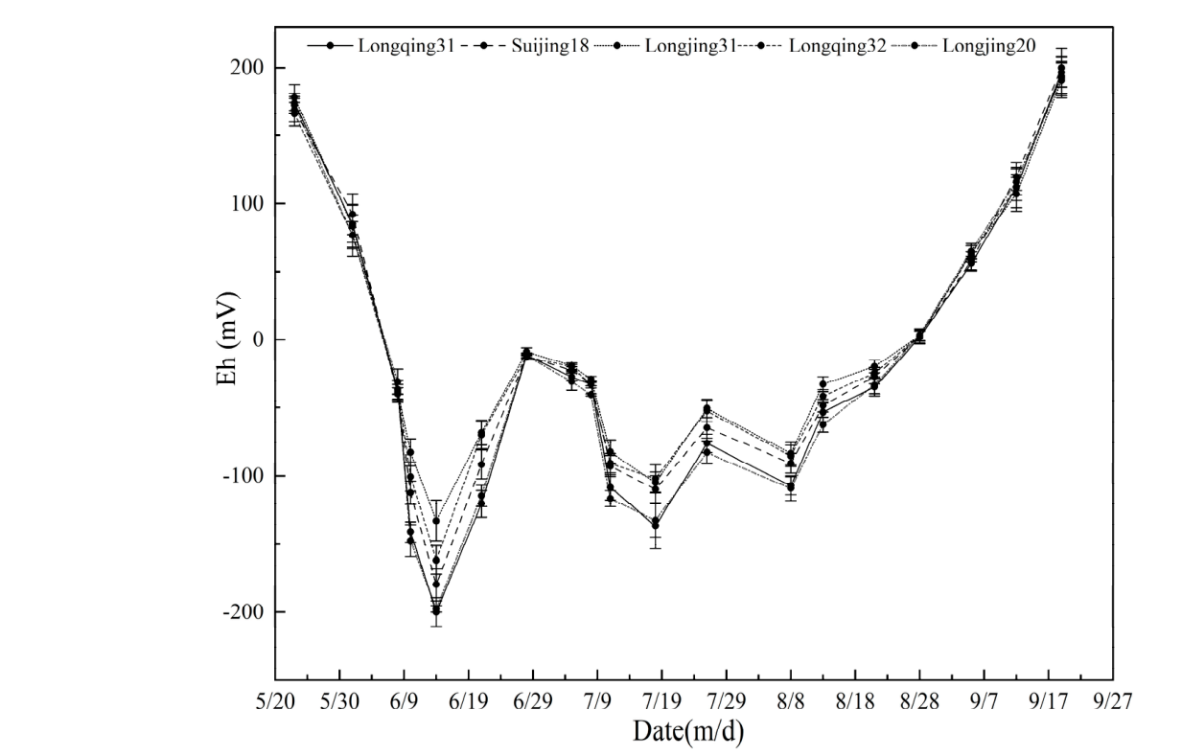
รูปที่ 5.3 พลวัตของศักย์รีดอกซ์ของดิน (Eh) ในแปลงนาข้าว 5 พันธุ์ตลอดฤดูปลูก ค่า Eh ลดลงหลังขังน้ำ ต่ำสุดช่วงแตกกอกลาง และสูงขึ้นเมื่อข้าวสุก พันธุ์ที่ปล่อย ก๊าซมีเทนน้อยคง Eh สูงกว่า (ที่มา: Guan et al. [26], Figure 3)
(3) คาร์บอนและปุ๋ย: อินทรียวัตถุที่ได้จากปุ๋ยเป็นสารตั้งต้นสำหรับกลไกการหมักก๊าซมีเทน จุลินทรีย์กลุ่มหมักย่อยซากพืช ราก และมูล จะได้เป็น แอซีเทต ไฮโดรเจน และคาร์บอนไดออกไซด์ และเป็นสารตั้งต้นสำหรับให้ methanogens นำไปสร้างมีเทนต่อไป [22], [24]
(5) อุณหภูมิ: อุณหภูมิดินเร่งปฏิกิริยาของจุลินทรีย์ในการหมัก เมื่อดินขังน้ำและมีสารตั้งต้น การย่อยอินทรียวัตถุและการสร้างมีเทนจึงเร็วขึ้นตามอุณหภูมิที่สูงขึ้น [27]

5.2 ปริมาณที่วัด: ความเข้มข้นและฟลักซ์

5.2.1 ความเข้มข้น (ppm/ppb) กับมวลต่อปริมาตร (flux)
ความเข้มข้น (concentration) คืออัตราส่วนของปริมาณของสารในอากาศแห้ง ณ ช่วงเวลาใดเวลาหนึ่ง มีหน่วยเป็น ppm (ส่วนในล้านส่วน) หรือ ppb (ส่วนในพันล้านส่วน) ที่เป็นค่าในเชิงสถิต [15] วัดได้ 2 วิธี (1) เก็บตัวอย่างอากาศแล้วนำไปวิเคราะห์ในห้องปฏิบัติการด้วยแก๊สโครมาโทกราฟี ที่แยกก๊าซผ่านคอลัมน์แล้วแปลงพื้นที่พีคเป็นความเข้มข้นด้วยสมการทางคณิตศาสตร์จากก๊าซมาตรฐาน [7] (2) เครื่องวิเคราะห์แก๊สเชิงแสงที่วัดการดูดกลืนแสงของโมเลกุลโดยตรง ให้ค่าต่อเนื่องที่ความละเอียดวินาทีถึงเฮิรตซ์ เหมาะกับการติดตามความผันแปรระยะสั้น [7]
ฟลักซ์ (flux) คืออัตราการแลกเปลี่ยน การแพร่ หรือการปลดปล่อยก๊าซระหว่างพื้นผิวหน้าดินหรือผิวน้ำกับบรรยากาศภายนอก ต่อหนึ่งหน่วยพื้นที่และต่อหนึ่งหน่วยเวลา (mg ก๊าซมีเทนm⁻² h⁻¹) เป็นค่าเชิงพลวัต ตัวอย่างวิธีหาฟลักซ์ เช่น กล่องเก็บตัวอย่างแบบปิด (static chamber) อาศัยอัตราการแปรผันของความเข้มข้นก๊าซในกล่องตามระยะเวลาที่ปิดครอบ หาค่าความชันหรือ Slope ของกราฟความเข้มข้นก๊าซเทียบกับเวลา: ΔC/Δt หรือ dc/dt ได้จากสมการ [15]
$$F_{CH4}=\frac{Δ C}{Δ t}×\frac{V}{A}×ρ×\frac{273}{273+T}$$
เมื่อ $Δ C/Δ t$ เป็นอัตราเปลี่ยนความเข้มข้น$V$ เป็นปริมาตรกล่อง$A$ เป็นพื้นที่ฐาน$ρ$ เป็นความหนาแน่นของมีเทนที่ 0 °C และ$T$ เป็นอุณหภูมิในกล่องหน่วยองศาเซลเซียส

5.2.2 วิธีการวัดก๊าซมีเทนในแปลง
วิธีการวัดก๊าซมีเทนในแปลงมีหลากหลายวิธีขึ้นอยู่กับขนาดพื้นที่และความละเอียดที่ต้องการวัด โดยสามารถจัดหมวดหมู่ได้เป็น 3 หมวด ได้ดังต่อไปนี้

ระดับแปลงขนาดเล็ก
- กล่องเก็บตัวอย่างแบบปิด (static closed chamber): ครอบพื้นที่ฐานรวมกอข้าวด้วยกล่อง ให้ก๊าซมีเทน สะสมในกล่องเก็บตัวอย่างตามเวลา ต่อ หนึ่งจุด โดยเก็บตัวอย่างหลายจุดเวลาแล้วคำนวณฟลักซ์จากความชันของความเข้มข้นที่เพิ่มขึ้น โดยวิเคราะห์ด้วยเครื่อง GC ให้ค่าอ้างอิงในระดับจุด ราคาถูกและสร้างง่าย แต่ข้อระวังคือไม่ปิดกล่องนานเกินไป เพราะความเข้มข้นที่สะสมมากขึ้นจะลดเกรเดียนต์การแพร่จนความชันไม่เชิงเส้น [15], [17]
- กล่องเก็บตัวอย่างแบบพลวัต (dynamic flow-through chamber): เป่าอากาศไหลผ่านกล่องอย่างต่อเนื่องด้วยอัตราคงที่ แล้ววัดผลต่างความเข้มข้นระหว่างทางเข้ากับทางออก ฟลักซ์คำนวณจากผลต่างนี้คูณอัตราไหล ข้อดีคือไม่มีปัญหาความเข้มข้นสะสมแบบกล่องปิด จึงเหมาะกับความผันแปรระยะสั้น [28]
- การวิเคราะห์ก๊าซละลายในน้ำ (Analysis of Dissolved Gases in Water): เก็บน้ำตัวอย่างแบบสุญญากาศพร้อมใส่สารระงับกิจกรรมทางชีวภาพ (เช่น HgCl₂) เพื่อไม่ให้มีจุลินทรีย์ผลิตหรือคายก๊าซเพิ่ม จากนั้นเติมก๊าซเฉื่อยเพื่อสร้างช่องว่างเหนือน้ำ นำไปเขย่าปรับสมดุล และดูดก๊าซจากช่องว่างนี้ไปวัดด้วยเครื่อง GC ใช้ประเมินความดันย่อยของก๊าซในน้ำและศักยภาพการแพร่สู่ผิวน้ำ เสริมข้อมูลของกล่องเก็บตัวอย่างที่วัดได้เฉพาะก๊าซที่หลุดออกมาแล้ว [29]

ระดับแปลงขนาดใหญ่
- เอดดี้โคเวอเรียนซ์ (eddy covariance): วัดค่าอัตราฟลักซ์การแลกเปลี่ยนก๊าซ (Gas Flux) ของแก๊สที่เราสนใจโดยคำนวณจาก ค่าความแปรปรวนร่วม (Covariance) ระหว่าง ความเร็วลมในแนวตั้ง (Vertical wind velocity) ที่ได้จากเครื่องวัดความเร็วลม และ ความหนาแน่นหรือความเข้มข้นของก๊าซ ด้วยเครื่องวิเคราะห์แก๊ส ที่เก็บค่าที่ความถี่สูง และคำนวณผ่าน microcomputer [28]
- วิธีการไล่ระดับฟลักซ์ (Flux Gradient Method): วัดอัตราฟลักซ์การแลกเปลี่ยนก๊าซที่ความสูงต่างกันหลายระดับเหนือทรงพุ่มโดยติดตั้งเสาวัดสูงกว่าตัวอย่างที่ต้องการวัด 2 เสา ที่ความสูงต่างกัน เช่น z₁ = 1.5 เมตร และ z₂ = 3.0 เมตร เหนือระดับเรือนยอดพืช โดยที่ทั้ง 2 เสาจะติดตั้งเซ็นเซอร์วัดความเร็วลมและอุณหภูมิไว้และต่อกับปั้มอากาศที่ต่อเข้าเครื่องวิเคราะห์ก๊าซและควบคุมการไหลผ่านสวิตช์วาล์วเพื่อวิเคราะห์ก๊าซที่ความสูงที่ต่างกันและนำมาหาสัดส่วนความเข้มข้นก๊าซและคำนวณค่าสัมประสิทธิ์การแพร่แบบปั่นป่วนของก๊าซจากความเร็วลมและอุณหภูมิที่บันทึกไว้เพื่อนำไปคำนวณหาค่าอัตราฟลักซ์การแลกเปลี่ยนก๊าซต่อไป [7]
- สมดุลมวลสารแบบบูรณาการแนวนอน (integrated horizontal flux, IHF): มักใช้ในตรวจวัดและคำนวณอัตราการสูญเสียหรือการปลดปล่อยก๊าซแอมโมเนีย โดยติดตั้งเสาวัด 2 เสา เสาแรกเอาไว้วัดก๊าซเป้าหมายที่ติดตั้งแผ่นเก็บตัวอย่างไว้ และเสาที่สองที่จุดวัดอ้างอิง เมื่อก๊าซแอมโมเนียที่ระเหยขึ้นมาจากพื้นดินตัวแผ่นเก็บตัวอย่างจะถูกดูดซับหรือดักจับโดยสารละลายกรดและนำไปวิเคราะห์ในห้องปฏิบัติการ [7]

ระดับภูมิภาค
- การรับรู้ระยะไกลผ่านดาวเทียม (satellite remote sensing): ทำงานโดยการวัดค่าสเปกตรัมความเข้มของแสงอาทิตย์ที่สะท้อนกลับขึ้นมาจากพื้นผิวโลกผ่านแถบความยาวคลื่นแคบ ๆ เฉพาะทั้งในช่วงแสงที่มองเห็นได้ (visible) และช่วงอินฟราเรดคลื่นสั้น (Short-Wavelength Infrared: SWIR) โดยที่กโมเลกุลของแก๊สเรือนกระจกแต่ละชนิด มีคุณสมบัติในการดูดกลืนพลังงานรังสีดวงอาทิตย์ในช่วงความยาวคลื่นเฉพาะตัวที่แตกต่างกัน ค่าสเปกตรัมรังสีที่หายไปขณะสะท้อนกลับขึ้นสู่อวกาศจึงถูกนำมาคำนวณปรับเทียบเพื่อหาค่าสัดส่วนความเข้มข้นเฉลี่ยของแก๊สในคอลัมน์อากาศแห้งเหนือน้ำ (Column-averaged dry air mole fraction) [30]
- แบบจำลองบรรยากาศแบบย้อนกลับ (atmospheric inversion model): หากอธิบายแบบจำลองบรรยากาศแบบปกติ (Forward Model) จะเป็นการคำนวณจากดินหรือแหล่งกำเนิดขึ้นสู่ชั้นบรรยากาศ แต่ แบบจำลองบรรยากาศแบบย้อนกลับ (Inversion Model) จะทำงานในทิศทางตรงกันข้าม โดยจะนำข้อมูลความเข้มข้นก๊าซจริงที่วัดได้ในชั้นบรรยากาศ ณ ปัจจุบัน มาใช้ร่วมกับแบบจำลองคณิตศาสตร์เชิงสถิติเพื่อย้อนกลับไปหาตัวแปรต้นทางว่าก๊าซเหล่านั้นถูกระเหยปล่อยออกมาจากพิกัดใดในระดับดิน (Surface Flux) และมีปริมาณเท่าใด [31]

5.3 การวิเคราะห์อ้างอิงด้วยแก๊สโครมาโทกราฟีและการสอบเทียบก๊าซ

5.3.1 แก๊สโครมาโทกราฟี (gas chromatography)
แก๊สโครมาโทกราฟี (gas chromatography, GC) คือวิธีวิเคราะห์ที่ใช้แยก ,ระบุชนิด และวัดปริมาณของสารระเหย โดยที่สารตัวอย่างถูกทำให้กลายเป็นไอ โดยแบ่งเฟสของก๊าซออกเป็น 2 เฟส คือ ระหว่างเฟสนิ่ง (stationary phase) กับเฟสเคลื่อนที่ (mobile phase) ในเฟสเคลื่อนที่เป็นแก๊สเฉื่อย เช่น ฮีเลียม (He) ไนโตรเจน (N₂) หรือไฮโดรเจน (H₂) ทำหน้าที่พาสารตัวอย่างผ่านคอลัมน์หรือท่อแยกสารโมเลกุลของก๊าซแต่ละชนิด (เช่น CH₄, CO₂, N₂O) มีน้ำหนักและแรงยึดเกาะเคมีกับสารเคลือบในคอลัมน์ต่างกัน จึงเคลื่อนที่ผ่านคอลัมน์ด้วยความเร็วไม่เท่ากัน สารที่มีปฏิกิริยากับคอลัมน์น้อยจะหลุดไหลออกมาก่อน (Eluted first) ส่งผลให้ก๊าซแต่ละชนิดทยอยออกจากปลายคอลัมน์และเข้าสู่ ตัวตรวจวัด (Detector) ในเวลาที่แตกต่างกัน เมื่อก๊าซผสมถูกแยกออกเป็นก๊าซเดี่ยว ๆ แล้ว สารเหล่านั้นจะเดินทางเข้าสู่ตัวตรวจวัดแบบเฉพาะ เพื่อแปลงปริมาณความหนาแน่นให้กลายเป็นสัญญาณทางไฟฟ้า [32] ตัวอย่างหัววัดเช่น
- Flame Ionization Detector (FID): ใช้สำหรับการวัดก๊าซมีเทนและสารประกอบไฮโดรคาร์บอน หลักการคือ ก๊าซตัวอย่างจะถูกส่งเข้าไปเผาไหม้ในเปลวไฟที่เกิดจากก๊าซไฮโดรเจนและอากาศ ซึ่งจะสร้างไอออนและอิเล็กตรอนอิสระขึ้นมาในสัดส่วนที่เป็นเส้นตรงตรงตามปริมาณโมเลกุลคาร์บอนไอออนเหล่านี้จะสร้างกระแสไฟฟ้ากระตุ้นขั้วรับสัญญาณเพื่อนำไปพล็อตค่าความสัมพันธ์และคำนวณสัดส่วนความเข้มข้น [32], [33]
- Electron Capture Detector (ECD): ใช้สำหรับวัดก๊าซไนตรัสออกไซด์ เนื่องจากก๊าซไนตรัสออกไซด์ในชั้นบรรยากาศมีสัดส่วนที่เบาบางมากตัวห้องประมวลผลECDจะบรรจุแผ่นโลหะนิกเกิล-63(⁶³Ni) ซึ่งคอยปล่อยรังสีเบตาออกไปทำปฏิกิริยากับก๊าซพาหะให้กลายเป็นกระแสไฟฟ้าคงที่. เมื่อโมเลกุลก๊าซที่มีสัมพรรคภาพอิเล็กตรอนสูง (Electrophilic) เช่น ไนตรัสออกไซด์เคลื่อนที่ผ่าน มันจะดักเก็บอิเล็กตรอนอิสระไป ส่งผลให้กระแสไฟฟ้าในขั้วลดลง สัญญาณความต่างนี้จะถูกประมวลผลเพื่อชี้เฉพาะเจาะจงระดับความหนาแน่นก๊าซต่อไป [32]
- Thermal Conductivity Detector (TCD): ใช้สำหรับก๊าซคาร์บอนไดออกไซด์ ใช้สำหรับตรวจวัดความแตกต่างของคุณสมบัติการนำความร้อนของตัวอย่างก๊าซเปรียบเทียบกับก๊าซอ้างอิงเฉื่อย [32]

5.3.2 ก๊าซมาตรฐานและการสอบเทียบ (working curve)
ก๊าซมาตรฐาน (standard gas) คือก๊าซผสมที่มีการเตรียมขึ้นโดยควบคุมให้มีสัดส่วนและค่าความเข้มข้นของก๊าซเป้าหมายที่แน่นอนและแม่นยำสูง โดยได้รับการรับรองตามมาตรฐานการวัดในระดับสากล ก๊าซมาตรฐานทำหน้าที่เป็นค่าอ้างอิงของก๊าซ สำหรับการทำปรับเทียบเครื่องมือวัด (Calibration) และสร้างกราฟมาตรฐาน (Calibration Curve) เพื่อเปลี่ยนสัญญาณทางกายภาพหรือไฟฟ้าดิบที่เครื่องมือวัดอ่านได้ตรงกัน [7], [33]

5.4 จมูกอิเล็กทรอนิกส์และเซ็นเซอร์ก๊าซ

5.4.1 นิยามและหลักการทำงานจมูกอิเล็กทรอนิกส์
จมูกอิเล็กทรอนิกส์ (electronic nose, e-nose) คือเครื่องมือที่ประกอบด้วยอาเรย์ของเซ็นเซอร์ที่มีความจำเพาะบางส่วน (partial specificity) ทำงานร่วมกับระบบวิเคราะห์เพื่อจัดจำรูปแบบ (pattern recognition) เพื่อตรวจวัด, บันทึก และ จำแนกกลิ่นหรือจำแนกประเภทของสารระเหยหรือก๊าซผสมอื่นๆ [34] โดยสามารถแบ่งการทำงานออกเป็น 5 ส่วน คือ
- ระบบลำเลียงก๊าซตัวอย่าง : ทำหน้าที่เก็บและลำเลียงโมเลกุลสารระเหยง่ายหรือก๊าซตัวอย่างเข้าสู่ระบบตรวจวัด โดยทำได้หลากหลายวิธี เช่น การดูดเก็บอากาศเหนือผิวตัวอย่างแบบแมนนวล(Manual Headspace Sampling)และระบบดูดผ่านท่อแบบอัตโนมัติ
- ห้องบรรจุเซ็นเซอร์ (Sensor Chamber): กล่องปิดสำหรับติดตั้งเซ็นเซอร์ ที่ควบคุมอุณหภูมิและความชื้นเพื่อลดอิทธิพลรบกวนที่ส่งผลต่อการตอบสนองของเซ็นเซอร์
- ระบบอาร์เรย์เซ็นเซอร์ (Cross-Reactive Sensor Array): กลุ่มเซ็นเซอร์ที่ถูกเลือกให้ตอบสนองต่อกลุ่มแก๊สหลากหลายชนิดที่ทำงานร่วมเพื่อสังเคราะห์คุณลักษณะเด่นของกลิ่นนั้นๆ
- ระบบแปลงและปรับสภาพสัญญาณไฟฟ้า (Signal Conditioning & Transduction): ทำหน้าที่เป็นตัวแปลงสัญญาณที่ได้จากปฏิกิริยาเคมีที่เกิดจากการตอบสนองของเซ็นเซอร์ต่อสารระเหยแปลงเป็นค่าสัญญาณทางไฟฟ้า เช่น การเปลี่ยนแปลงความต้านทานไฟฟ้า (Resistance) กระแสไฟฟ้า (Current) หรือความถี่สั่นสะเทือน (Frequency) และปรับสัญญาณที่ได้ ที่มักมีสัญญาณรบกวนสูง (Noise) มีความไม่เสถียร และตัวแปรสัญญาณบางประเภท (เช่น ค่าความต้านทานไฟฟ้า) ไม่สามารถส่งต่อให้ระบบประมวลผล (Microprocessor) อ่านค่าได้โดยตรง โดยต้องผ่านการแปลงรูปแบบสัญญาณ กรองสัญญาณรบกวน ขยายความต่างศักย์ และควบคุมระดับแรงดันไฟฟ้าให้คงที่และสะอาดที่สุด ก่อนจะส่งเข้าสู่ตัวแปลงสัญญาณอนาล็อกเป็นดิจิทัล (ADC)
- ระบบการเรียนรู้และจดจำรูปแบบ (ADC & Pattern Recognition System): ตัวแปลงสัญญาณอนาล็อกเป็นดิจิทัล (Analog-to-Digital Converter: ADC) จะแปลงสัญญาณไฟฟ้าเป็นรหัสข้อมูลดิจิทัล จากนั้นหน่วยประมวลผลจะนำข้อมูลคุณลักษณะเด่นของกลิ่นนั้นๆ ที่สังเคราะห์ได้ไปเปรียบเทียบค่าสัญญาณที่วัดได้จากก๊าซมาตรฐานผ่านโมเดลคณิตศาสตร์และการเรียนรู้ของเครื่อง (Machine Learning) เพื่อจำแนกประเภทเชิงคุณภาพ (เช่น PCA, LDA, XGBoost) หรือทำนายระดับความเข้มข้นเชิงปริมาณ (เช่น PLSR, ANN, LSTM)

5.4.2 การทำงานของเซ็นเซอร์ก๊าซ และประเภทเซ็นเซอร์
เซ็นเซอร์ก๊าซ (Gas Sensor) คือ อุปกรณ์ตรวจวิเคราะห์ทางเคมี ที่ทำหน้าที่ตรวจจับ บันทึก และแปลงการตอบสนองทางเคมีหรือการเปลี่ยนแปลงทางกายภาพอันเกิดจากโมเลกุลของก๊าซเป้าหมายให้เป็นค่าสัญญาณทางไฟฟ้า (เช่น ค่าความต่างศักย์ กระแสไฟฟ้า หรือความถี่) ที่สามารถวัดและนำไปประมวลผลเชิงปริมาณได้ โดยพัฒนาให้มีขนาดที่กะทัดรัด ,ใช้พลังงานต่ำ และสามารถนำมาประยุกต์ใช้งานภาคสนามร่วมกับระบบดิจิทัลและเทคโนโลยี IoT ได้ [9], [34] โดยสามารถแบ่งออกเป็นได้ 2 กลุ่มใหญ่ๆ คือเซ็นเซอร์ทางเคมี (Chemical Sensors) ซึ่งอิงปฏิกิริยาเคมีที่เปลี่ยนคุณสมบัติทางไฟฟ้า และ เซ็นเซอร์ทางฟิสิกส์ (Physical Sensors) ซึ่งอิงการดูดกลืนพลังงานหรือการสะสมมวลสาร

เซ็นเซอร์ทางเคมี (Chemical Sensors) เช่น
- เซ็นเซอร์สารกึ่งตัวนำโลหะออกไซด์ (Metal-Oxide Semiconductor: MOS): เป็นกลุ่มเซ็นเซอร์ที่ใช้กันแพร่หลาย เพราะตอบสนองไวและราคาไม่สูง โครงสร้างพื้นฐานประกอบด้วยแผ่นเซรามิก ขดลวดทำความร้อน (Heater) เพื่อรักษาระดับอุณหภูมิการทำงานที่สูง (ประมาณ 200–500 °C) และฟิล์มบางโลหะออกไซด์ที่เป็นตัวตรวจรับแก๊ส โดยแบ่งออกเป็น 2 ช่วง
  - ในอากาศสะอาด (Baseline):เมื่อโมเลกุลของออกซิเจนถูกดูดซับทางเคมีบนแผ่นฟิล์มโลหะออกไซด์ (เช่น ดีบุกไดออกไซด์ SnO₂) ขดลวดทำความร้อน (Heater) ภายในเซ็นเซอร์จะเผาไหม้เพื่อคงอุณหภูมิการทำงานที่สูงคงที่ (ประมาณ 200–500 °C) เพื่อกระตุ้นปฏิกิริยารีดอกซ์ ออกซิเจนจะดึงอิเล็กตรอนอิสระจากแถบนำไฟฟ้า (Conduction Band) ของโลหะออกไซด์ไปเกาะเกี่ยวเคมีกลายเป็นไอออนออกซิเจนประจุลบ ส่งผลให้เกิดชั้นพร่องอิเล็กตรอน(Electron Depletion Layer) บนผิวสัมผัส และคายแรงต้านทานไฟฟ้าของเซ็นเซอร์ (Rₛ) ให้สูงขึ้นเป็นค่าฐานอ้างอิง (R₀) [35]
  - สัมผัสก๊าซเป้าหมาย (Gas Exposure): เมื่อก๊าซที่มีฤทธิ์รีดิวซ์ เช่น ก๊าซมีเทน หรือคาร์บอนมอนอกไซด์ เคลื่อนมาสัมผัสหน้าฟิล์มเซ็นเซอร์ โมเลกุลแก๊สจะทำปฏิกิริยาแย่งชิงไอออนออกซิเจนประจุลบเหล่านั้น ปฏิกิริยานี้จะทำการปล่อยและคืนอิเล็กตรอนอิสระที่เคยถูกจับไว้กลับคืนสู่แถบนำไฟฟ้า ส่งผลให้ความหนาของชั้นพร่องอิเล็กตรอนลดลง และทำให้ความต้านทานไฟฟ้าของเซ็นเซอร์ (Rₛ) ตกลงอย่างฉับพลัน ในระดับที่เป็นสัดส่วนที่ตรงกับสัดส่วนความเข้มข้นก๊าซนั้น [35]
- เซ็นเซอร์เคมีไฟฟ้า (Electrochemical Sensors: EC): ทำงานที่อุณหภูมิห้องโดยอิงปฏิกิริยาออกซิเดชันหรือรีดักชันของก๊าซเป้าหมาย ณ บริเวณรอยต่อของขั้วไฟฟ้าตรวจวัด (Working Electrode) และสารละลายอิเล็กโทรไลต์ ปฏิกิริยานี้จะสร้างกระแสไฟฟ้าหรือแรงดันไฟฟ้าแปรผันตามสัดส่วนความหนาแน่นก๊าซ
- เซ็นเซอร์แบบเร่งปฏิกิริยา/เพลลิสเตอร์ (Calorimetric or Catalytic Bead Sensors):
ประกอบด้วยขดลวดแพลทินัมขนาดเล็กฝังอยู่ในเม็ดเซรามิกอะลูมินา 2 เม็ดต่ออนุกรมกันในวงจรสะพานวีตสโตน (Wheatstone Bridge). เม็ดหนึ่งจะถูกเคลือบด้วยตัวเร่งปฏิกิริยาที่ตอบสนองกับก๊าซแบบเฉพาะ (Active Bead) ส่วนอีกเม็ดหนึ่งจะเคลือบสารยับยั้งปฏิกิริยา (Reference Bead). เมื่อไหลผ่านก๊าซไวไฟ (เช่น มีเทนหรือไฮโดรเจน) ก๊าซจะเกิดปฏิกิริยาเผาไหม้คายความร้อนบนเม็ดตรวจวัด ส่งผลให้อุณหภูมิและแรงต้านทานไฟฟ้าของขดลวดเปลี่ยนไป ระบบจะตรวจจับความต่างศักย์ที่เสียสมดุลในสะพานและประมวลออกมาเป็นสัดส่วนแก๊ส
- เซ็นเซอร์โพลิเมอร์นำไฟฟ้า (Conducting Polymer Sensors): ใช้สารเคลือบที่เป็นอินทรีย์โพลิเมอร์นำไฟฟ้า (เช่น Polypyrrole หรือ Polyaniline) เคลือบไว้บนขั้วไฟฟ้าทองคำ. เมื่อโมเลกุลแก๊สซึมเข้าสู่เนื้อโพลิเมอร์ จะเกิดแรงดึงดูดทางกายภาพหรือไฟฟ้าสถิตที่บิดเบือนโครงสร้างสายโซ่โพลิเมอร์ ส่งผลให้ค่าความต้านทานไฟฟ้าแปรเปลี่ยนไป

2) เซ็นเซอร์ทางฟิสิกส์ (Physical Sensors) ได้แก่
- เซ็นเซอร์อินฟราเรดแบบไม่กระจายตัว (Non-Dispersive Infrared: NDIR): อิงตามหลักสเปกโทรสโกปี โดยการส่องผ่านลำแสงอินฟราเรดแถบกว้าง (Broadband IR) ผ่านห้องเก็บก๊าซตัวอย่างเพื่อตรวจจับปริมาณแสงที่ส่องผ่านตัวอย่าง เมื่อโมเลกุลก๊าซที่มีโครงสร้างสมมาตรต่างกัน (เช่น CO₂ หรือ CH₄) จะมีคุณสมบัติในการดูดกลืนพลังงานรังสีอินฟราเรดในช่วงความยาวคลื่นแคบที่เฉพาะ ฟิลเตอร์เชิงแสงตรงขั้วรับสัญญาณจะกรองตรวจสอบปริมาณความเข้มแสงที่ตกหล่นไปเพื่อนำมาประมวลผลต่อไป
- เซ็นเซอร์โฟโตอะคูสติก (Photoacoustic Gas Sensors: PAS): โมเลกุลก๊าซจะดูดซับลำแสงอินฟราเรดที่ถูกเปิด-ปิดเป็นจังหวะตามความถี่ที่กำหนด (Light Chopping) ส่งผลให้เกิดการคายพลังงานความร้อนและขยายตัวสลับเป็นจังหวะในห้องตรวจวัด. การแปรผันของความดันอากาศสะสมนี้ทำให้เกิด "คลื่นสัญญาณเสียง" (Acoustic Signals) ซึ่งจะบันทึกค่าและแปลงค่าสัญญาณที่ได้ด้วยไมโครโฟนที่มีความไวสูงเพื่อคำนวณสัดส่วนก๊าซ.
- เซ็นเซอร์คลื่นเสียง (Acoustic Wave / QMB / SAW Sensors): ใช้แผ่นคริสตัลควอตซ์หรือวัสดุเพียโซอิเล็กทริกสั่นสะเทือนด้วยความถี่สูงระดับสิบเมกะเฮิรตซ์ (MHz). เมื่อโมเลกุลแก๊สมาจับตัวหนาแน่นบนพื้นผิวสารเคลือบจำเพาะ จะเกิดการสะสมตัวของน้ำหนักเพิ่มขึ้น (Mass Accumulation) ส่งผลชะลอความเร็วคลื่นและทำให้ความถี่การสั่นพ้องทางไฟฟ้าตกลงต่ำลงอย่างเห็นได้ชัด ซึ่งระบบจะแปลงค่าความต่างของความถี่นี้เพื่อวิเคราะห์มวลก๊าซ

5.4.3 ปัจจัยต่าง ๆ ที่ส่งผลต่อสัญญาณจากจมูกอิเล็กทรอนิกส์
- ความชื้นในอากาศ(Humidity): โมเลกุลของน้ำจะเข้าไปแย่งพื้นที่การดูดซับออกซิเจนบนพื้นผิวของเซ็นเซอร์ทำให้ความไว (Sensitivity) ของเซ็นเซอร์ต่อก๊าซเป้าหมายลดต่ำลง และเมื่อเกิดการเปลี่ยนแปลงของความชื้นอย่างฉับพลัน สัญญาณจะเกิดการโอเวอร์ชูต (Overshoot) และต้องใช้เวลานานพื่อกลับเข้าสู่สภาวะสมดุลใหม่ [20], [36]
- อุณหภูมิแวดล้อม (Ambient Temperature): อุณหภูมิส่งผลกระทบทั้งต่อปฏิกิริยาเคมีบนหน้าผิวสัมผัสสารกึ่งตัวนำของเซ็นเซอร์ และส่งผลต่อค่าทางไฟฟ้าของวงจรขยายสัญญาณและส่วนประมวลผลค่าความต้านทานไฟฟ้าของเซ็นเซอร์จะลดต่ำลงทำให้ค่าสัญญาณทางไฟฟ้าที่อ่านได้สูงกว่าอย่างเห็นได้ชัด [36]
- ความผันผวนของแรงดันไฟเลี้ยงระบบ (Supply Voltage Stability): เนื่องจากเซ็นเซอร์ตรวจวัดก๊าซและขดลวดทำความร้อนภายในทำงานอยู่บนระดับแรงดันไฟฟ้าที่กำหนด (ปกติคือ 5.0 ± 0.2 V) ความเสถียรของแหล่งจ่ายไฟจึงมีความสำคัญ การเปลี่ยนแปลงของแรงดันไฟฟ้าเพียงเล็กน้อยจะทำให้อุณหภูมิของขดลวดฮีตเตอร์เปลี่ยนแปลง ส่งผลให้ความต้านทานฐานและความไวต่อแก๊สทันที [20]
- การตรวจจับข้ามกลุ่มสารและการรบกวนจากก๊าซอื่น (Cross-Sensitivity & Selectivity): เซ็นเซอร์ก๊าซหลายตัวสามารถทำปฏิกิริยากับก๊าซที่มีฤทธิ์รีดิวซ์ชนิดอื่น ๆ ที่ปะปนอยู่ในอากาศได้เช่นกัน เช่น คาร์บอนมอนอกไซด์ (CO), ไฮโดรเจน (H₂), อีเทน (C₂H₆) และไฮโดรเจนซัลไฟด์ (H₂S) ทำให้ค่าการตอบสนองของก๊าซเป้าหมายผิดเพี้ยนได้ ควรใช้อากาศอ้างอิงที่สะอาดให้มากที่สุดเพื่อลดผลกระทบ อย่าง ก๊าซอากาศอ้างอิง (Reference Gas) ที่บอกอัตราส่วนอากาศชัดเจน [35], [36]
- พลศาสตร์การไหลของก๊าซและการระบายความร้อน (Airflow & Cooling Dynamics) :ความเร็วลมและทิศทางลมที่แตกต่างกันในสถานที่ทดสอบกับสถานที่ปฏิบัติงาน สามารถส่งผลให้แบบจำลองที่สร้างขึ้นจากในห้องปฏิบัติการที่นำไปใช้ในภาคสนามจริงให้ผลคลาดเคลื่อน ดังนั้นจำเป็นต้องควบคุมอัตราการไหลอากาศให้คงที่เพื่อลดผลกระทบของสัญญาณรบกวนส่วนนี้
- อายุการใช้งานและการเสื่อมสภาพตามเวลา (Sensor Aging & Drift over time) : การเลื่อนลอยของสัญญาณ (Sensor Drift): แบ่งเป็น Natural Drift ซึ่งเกิดจากการเสื่อมสภาพตามธรรมชาติของเนื้อสารเคมีออกไซด์ ขดลวดความร้อน หรือขั้วไฟฟ้าประสานอันเนื่องมาจากความเค้นเชิงกลและปฏิกิริยาทางเคมีสะสม และ Secondary Drift ซึ่งเป็นผลมาจากการเปลี่ยนแปลงของปัจจัยแวดล้อมโดยรอบ และ ระยะเวลาอุ่นเครื่อง (Warm-up Period): เมื่อเปิดระบบขึ้นมาทำงานใหม่ อุปกรณ์ฮีตเตอร์และสารเคมีบนผิวสัมผัสจำเป็นต้องใช้ระยะเวลาในการอุ่นตัวเพื่อเข้าสู่จุดเสถียรทางความร้อนร่วมกับชั้นบรรยากาศอย่างน้อย 2 ถึง 4 ชั่วโมง. หากเก็บข้อมูลในช่วงเวลานี้ ข้อมูลจะมีความแปรปรวนสูงมากจนใช้งานไม่ได้ [36]

5.4.4 ตัวแปลงสัญญาณแอนะล็อกเป็นดิจิทัล (Analog-to-Digital Converter, ADC)
Analog-to-Digital Converter (ADC) หรือตัวแปลงสัญญาณอนาล็อกเป็นดิจิทัล ทำหน้าที่แปลงสัญญาณจากเซ็นเซอร์ที่เป็นแรงดันอนาล็อก (Analog Voltage) ซึ่งวัดได้รอบขาของเซ็นเซอร์ ให้เปลี่ยนรูปเป็นชุดรหัสตัวเลขข้อมูลดิจิทัล (Digital Signal)เพื่อทำให้ไมโครคอนโทรลเลอร์หรือคอมพิวเตอร์สามารถเก็บตัวอย่าง (Sampling) บันทึกข้อมูลลงการ์ดความจำ (SD card) และนำข้อมูลไปป้อนให้แบบจำลองแมชีนเลิร์นนิงวิเคราะห์ต่อได้ โดยกระบวนการแปลงสัญญาณมีขั้นเป็นตอนดังนี้ [37]
- การแปลงสัญญาณขั้นต้น (Transduction): เนื่องจากระบบวิเคราะห์ข้อมูลไม่สามารถประมวลผลการเปลี่ยนแปลงความต้านทานโดยตรงได้ เซ็นเซอร์จะถูกต่อเข้ากับ วงจรแบ่งแรงดันไฟฟ้า (Voltage Divider Circuit) อนุกรมร่วมกับ ตัวต้านทานโหลดคงที่ (Fixed Load Resistor: R_L หรือ R_load) ภายใต้ระดับแรงดันไฟเลี้ยงคงที่ (V_c หรือ V_s ทั่วไปคือ 5V). ปฏิกิริยานี้จะแปลงพฤติกรรมค่าความต้านทานเซ็นเซอร์ (Rₛ) ให้ออกมาในรูปของระดับแรงดันไฟฟ้าขาออก (V_out หรือ V_d) ที่ตกคร่อมตัวต้านทานโหลด ซึ่งเป็นสัญญาณแอนะล็อกแบบต่อเนื่อง (Continuous Voltage Wave) ตามโครงสร้างสมการ:
$$V_{out}=\frac{V_{c} ·{ R}_{L}}{R_{L}{+R}_{s}}$$
- การสุ่มสัญญาณ (Sampling): คือขั้นตอนการหาและสุ่มเก็บค่าแรงดันไฟฟ้าดิบที่มาจากกระบวนการแปรสัญญาณทางเคมี ณ ช่วงเวลาต่าง ๆ ที่กำหนด (Sampling Periodicity)
- การแปลงข้อมูลเป็นดิจิทัล (Digitization): แปลงสเกลค่าแรงดันแอนะล็อกดิบที่สุ่มอ่านได้ (Sampling Values) ให้อยู่ในรูปของชุดรหัสตัวเลขจำนวนเต็มทางดิจิทัล (Discrete Quantized Levels/Integers)เพื่อสามารถนำไปประมวลผลในหน่วยประมวลผลต่อได้ ความเที่ยงตรงและความถูกต้องของการเปลี่ยนข้อมูลแอนะล็อกเป็นดิจิทัลนี้ ขึ้นอยู่กับความละเอียดของบิตที่ชิปประมวลผลสามารถรองรับได้

5.5 การเรียนรู้แบบมีผู้สอน

5.5.1 ความหมายและทฤษฎีของการเรียนรู้แบบมีผู้สอน
การเรียนรู้แบบมีผู้สอน (supervised learning) คือ แนวคิดและกระบวนการทางคณิตศาสตร์และวิทยาการคอมพิวเตอร์ในการฝึกสอนแบบจำลอง (Model) หรืออัลกอริทึมให้สามารถเรียนรู้เพื่อสร้างความสัมพันธ์ระหว่าง ข้อมูลนำเข้า (Input Features หรือ Predictors) และ ผลลัพธ์ที่ถูกต้อง (Target Labels หรือ Ground Truth) จากชุดข้อมูลตัวอย่างที่ได้รับการระบุคำตอบหรือป้ายกำกับเอาไว้แล้วล่วงหน้า (Labeled Dataset) ทฤษฎีเบื้องหลังการเรียนรู้แบบมีผู้สอนตั้งอยู่บนสมมติฐานทางคณิตศาสตร์ที่ว่า มีฟังก์ชัน f บางอย่างระหว่างตัวแปรต้น X และตัวแปรตาม Y อยู่จริง นั่นคือ [38]:
$$Y=f(X)+ε$$
(โดยที่ X คือเมทริกซ์สัญญาณเซ็นเซอร์, Y คือเป้าหมายการทำนาย และ ε คือค่าความคลาดเคลื่อนทางสถิติหรือ Noise) โดยมีโครงสร้างเมทริกซ์ข้อมูล (Data Structure) ประกอบไปด้วย
- เมทริกซ์ตัวแปรต้น (Predictor Matrix: X): ประกอบด้วยแถวที่เป็นจำนวนครั้งการสุ่มเก็บข้อมูล (Observations) และคอลัมน์ที่เป็นค่าสถิติจากเซ็นเซอร์ (Features) ในระบบ E-Nose ข้อมูล X อาจเป็นค่าแรงดันหรือความต้านทานไฟฟ้าดิบ หรือ ข้อมูลคุณลักษณะเฉพาะ (Secondary Features) เช่น ค่าเฉลี่ย, ความชัน (Slope), ค่าการแปลงฟาสต์ฟูริเยร์ (FFT) หรือสัมประสิทธิ์จากการฟิตสมการพหุนาม (Polynomial fitting coefficients)
- เมทริกซ์ตัวแปรตาม (Response Matrix: Y): คือคำตอบที่ทราบค่าแน่นอนของตัวอย่างนั้น ๆ ซึ่งอาจได้มาจากการวิเคราะห์ด้วยเครื่องมือวัดอ้างอิงที่มีความแม่นยำสูง (High-Precision Reference Analyzer) เช่น เครื่องแก๊สโครมาโทกราฟี (GC) หรือเครื่องวัดแบบ Cavity Ring-Down Spectroscopy (CRDS) [17]

5.5.2 ลักษณะการวิเคราะห์และประเภทของแบบจำลอง
การสร้างแบบจำลองสามารถแบ่งประเภทการวิเคราะห์ ได้ออกเป็น 2 ชนิด ได้แก่ (1) Regression (การถดถอย) และ Classification (การจำแนกประเภท) โดยมีนิยามดังต่อไปนี้(1) Regression (การถดถอย) :คือกระบวนการพยากรณ์ผลลัพธ์ที่อยู่ในรูปของ ค่าตัวเลขที่มีความต่อเนื่องเชิงปริมาณ (Predicting Continuous Numeric Target Values) ตัวแบบจำลองจะพยายามเรียนรู้แนวโน้มความสัมพันธ์และฟิตสมการทางคณิตศาสตร์เพื่อหาค่าเฉลี่ยสเกลจำนวนจริงใด ๆ ตัวอย่างเทคนิคที่ใช้ในการสร้างแบบจำลองถดถอย เช่น
Linear Regression (การถดถอยเชิงเส้น): แบบจำลองการถดถอยเชิงเส้นจะพยากรณ์ผลลัพธ์โดยการคำนวณผลรวมถ่วงน้ำหนัก (Weighted Sum) ของคุณลักษณะนำเข้า บวกกับค่าคงที่ที่เรียกว่า ค่าอคติ (Bias Term หรือ Intercept) ดังสมการต่อไปนี้ [38]
$$\hat{y}=θ_{0}+θ_{1}x_{1}+θ_{2}x_{2}+…+θ_{n}x_{n}$$
เมื่อ
• ŷ (y-hat): คือค่าพยากรณ์ที่ได้จากแบบจำลอง
• n: คือจำนวนคุณลักษณะ (Features) ทั้งหมด
• xᵢ: คือค่าของคุณลักษณะลำดับที่ i
• θⱼ: คือพารามิเตอร์ของแบบจำลอง โดยที่ θ₀ คือค่าอคติ (Bias Term) และ θ₁, θ₂, …, θₙ คือค่าน้ำหนักของคุณลักษณะ (Feature Weights)
Polynomial Regression (การถดถอยพหุนาม): เทคนิคที่ใช้แบบจำลองเชิงเส้นตรงมาฟิตชุดข้อมูลที่ไม่มีความสัมพันธ์เป็นเส้นตรง (Nonlinear Dataset) โดยใช้กระบวนการเพิ่มมิติข้อมูล คือการนำเอาพจน์ยกกำลังหรือพจน์ผลคูณปฏิสัมพันธ์ของตัวแปรเดิม (เช่น x₁², x₂², x₁x₂) มาเพิ่มเข้าไปเป็นคุณลักษณะใหม่ในชุดข้อมูลอ้างอิง จากนั้นจึงส่งผ่านข้อมูลที่ขยายขอบเขตนี้ให้ตัวประมวลผลเชิงเส้น (Linear Regression) ทำการฝึกสอนตามปกติ
การถดถอยเพื่อนบ้านใกล้ที่สุด (k-Nearest Neighbors Regression): เป็นแบบจำลองประเภทการเรียนรู้แบบอิงอินสแตนซ์ (Instance-based learning) ซึ่งทำงานแตกต่างจากโมเดลอื่น ๆ ตรงที่ระบบจะไม่มีการคำนวณปรับพารามิเตอร์เพื่อสร้างสมการในช่วงฝึกสอน แต่จะจำชุดข้อมูลไว้ทั้งหมด เมื่อมีข้อมูลชุดใหม่เข้ามา ระบบจะสแกนหาจุดข้อมูลตัวอย่างในคลังที่อยู่ใกล้เคียงที่สุดจำนวน k รายการ จากนั้นจะนำค่าผลลัพธ์จริงของเพื่อนบ้านเหล่านั้นมาหาค่าเฉลี่ยทางสถิติ
การถดถอยแผนผังการตัดสินใจ (Decision Tree Regression): ตัวอัลกอริทึมจะสับแบ่งพื้นที่ของข้อมูลออกเป็นกลุ่มย่อย ๆ แบบแยกส่วนกัน เมื่อมีข้อมูลใหม่วิ่งเข้ามาและเดินทางผ่านเงื่อนไขแยกกิ่งก้านจนไปถึงใบไม้ปลายทาง (Leaf node) ตัวแบบจำลองจะทำนายค่าของข้อมูลใหม่นั้นด้วยการดึงเอา "ค่าเฉลี่ยสถิติเป้าหมายจริง" (Average target value) ของชุดข้อมูลฝึกสอนทั้งหมดที่ตกรวมกันอยู่ในใบไม้ใบนั้นมาตอบทันที
Classification (การจำแนกประเภท): คือกระบวนการพยากรณ์ผลลัพธ์ที่อยู่ในรูปของ กลุ่ม คลาส หรือประเภทที่ไม่มีความต่อเนื่อง (Predicting Discrete Classes / Category Labels) ตัวแบบจำลองจะพยายามสแกนหาขอบเขตการตัดสินใจ (Decision Boundaries) เพื่อจำแนกประเภทของข้อมูลนำเข้าให้อยู่ในกลุ่มที่ถูกต้อง ตัวอย่างเทคนิคที่ใช้ในการสร้างแบบจำลองจำแนกประเภท เช่น
Logistic Regression (การถดถอยโลจิสติก) : จำแนกประเภทสองกลุ่ม (Binary Classifier) เป็นหลัก โดยแบบจำลองจะประเมินค่าน้ำหนักของคุณลักษณะนำเข้าและคำนวณสัดส่วนค่าความน่าจะเป็นที่ข้อมูลตัวอย่างจะอยู่ในคลาสเป้าหมาย โดยส่งผลลัพธ์ผ่านฟังก์ชันโลจิสติก (Sigmoid Function) เพื่อบีบให้ออกมาเป็นค่าตัวเลขความน่าจะเป็นระหว่าง 0 ถึง 1 Support Vector Machines (SVMs) : การลากเส้นระนาบตัดสินใจ (Decision Boundary) เพื่อจำแนกคลาส โดยตั้งเป้าหมายในการสร้าง "ขอบถนนที่กว้างที่สุดเท่าที่จะทำได้" (Large Margin Classification) ระหว่างคลาสข้อมูล เพื่อไม่ให้เส้นขอบเข้าไปอยู่ใกล้ชิดกับจุดข้อมูลฝึกสอนมากเกินควร ซึ่งจุดข้อมูลที่อยู่บริเวณแนวรอยต่อของรอยเส้นแบ่งเขตนี้จะเรียกว่า Support Vectors
Random Forests: ทำงานโดยการสร้างต้นไม้ตัดสินใจ (Decision Trees) จำนวนมากบนชุดข้อมูลฝึกสอนย่อยที่ถูกสุ่มตัวอย่างขึ้นมาแบบใส่คืน (Bagging) หรือสุ่มแบบไม่ใส่คืน (Pasting). ในการจำแนกประเภท แบบจำลองจะรวบรวมผลลัพธ์การคาดเดาของต้นไม้ทุกต้นและทำพยากรณ์คลาสเป้าหมายที่ได้รับการโหวตสูงสุดจากเสียงข้างมาก (Hard Voting) หรือการเฉลี่ยความน่าจะเป็นของทุกแบบจำลอง (Soft Voting) ซึ่งช่วยลดความแปรปรวนและความอ่อนไหวของต้นไม้เดี่ยว ๆ ลงได้

5.5.3 ขั้นตอนการสร้าง regression model
แบบจำลองการถดถอย (Regression model) ทำหน้าที่เรียนรู้ฟังก์ชันเพื่อแปลงลักษณะเด่น (Features) ของแต่ละตัวอย่างข้อมูลให้เป็นค่าเป้าหมายแบบต่อเนื่อง สำหรับงานวิจัยนี้ ค่าเป้าหมายคือระดับความเข้มข้นของก๊าซมีเทน (CH₄) ที่วัดจากเครื่องแก๊สโครมาโทกราฟี (Gas Chromatography: GC) ซึ่งมีหน่วยเป็นส่วนในล้านส่วน (ppm) โดยค่าที่แบบจำลองประมาณการได้จะอยู่ในหน่วยเดียวกัน (อ้างอิงหัวข้อ 6.1.3) ขั้นตอนการสร้าง regression model ประกอบด้วย 5 ขั้นตอนหลัก ได้แก่ การจัดการข้อมูล, การแบ่งชุดข้อมูล, การเลือกแบบจำลอง, การประเมินผล และการปรับแต่งเพื่อนำไปใช้งานจริง [38]

การจัดการข้อมูล
อัลกอริทึมการเรียนรู้ของเครื่องส่วนใหญ่ไม่สามารถประมวลผลข้อมูลที่มีค่าสูญหาย (Missing values) ได้ แนวทางการจัดการปัญหาดังกล่าวสามารถทำได้ 3 วิธี ได้แก่ การตัดตัวอย่างข้อมูลที่สูญหายออก การตัดลักษณะเด่นนั้นทิ้งทั้งคอลัมน์ หรือการแทนที่ด้วยค่าทางสถิติ เช่น ค่ามัธยฐาน หากเลือกใช้วิธีการแทนที่ด้วยค่าสถิติ จะต้องคำนวณค่ามัธยฐานจากชุดข้อมูลฝึกสอน (Training set) เท่านั้น และจัดเก็บค่านั้นไว้เพื่อนำไปประยุกต์ใช้กับชุดข้อมูลทดสอบ (Test set) ตลอดจนข้อมูลชุดใหม่ในขั้นตอนการทำงานจริง
การที่ลักษณะเด่นมีสเกลหรือหน่วยวัดที่แตกต่างกันมาก จะส่งผลให้อัลกอริทึมตรวจจับรูปแบบได้ยาก วิธีการปรับสเกลข้อมูล (Feature scaling) ที่นิยมใช้มี 2 วิธี ได้แก่ การปรับสเกลแบบ Min-Max ซึ่งเป็นการเลื่อนและย่อค่าข้อมูลให้อยู่ในช่วง 0 ถึง 1 และการปรับสเกลแบบมาตรฐาน (Standardization) ซึ่งดำเนินการโดยนำข้อมูลไปลบด้วยค่าเฉลี่ยและหารด้วยส่วนเบี่ยงเบนมาตรฐาน ผลลัพธ์จากการทำ Standardization จะไม่ได้ถูกบีบให้อยู่ในกรอบช่วงตัวเลขที่คงที่ แต่มีความทนทานต่อค่าผิดปกติ (Outliers) ได้ดีกว่าวิธี Min-Max ทั้งนี้ การปรับสเกลข้อมูลสำหรับค่าเป้าหมาย (Target variable) มักไม่มีความจำเป็น ค่าทางสถิติต่าง ๆ เช่น ค่าเฉลี่ย ส่วนเบี่ยงเบนมาตรฐาน และค่ามัธยฐาน จะต้องถูกคำนวณ (Fit) จากชุดข้อมูลฝึกสอนเท่านั้น ห้ามคำนวณจากชุดข้อมูลรวมที่ยังไม่ได้แยกชุดข้อมูลทดสอบออก
ขั้นตอนการแปลงข้อมูลทั้งหมดควรถูกจัดเตรียมให้อยู่ในรูปแบบของกระบวนการที่สามารถนำกลับมาใช้ซ้ำได้ (Reusable pipeline) โดยจัดเรียงลำดับการทำงานให้อยู่ในลำดับ (Pipeline) เดียวกัน ทั้งการแทนที่ค่าสูญหาย การสร้างลักษณะเด่น และการปรับสเกลข้อมูล สำหรับงานวิจัยนี้ ผู้วิจัยจะต้องดำเนินการจับคู่สัญญาณจากเซ็นเซอร์ให้ตรงกับค่าที่วัดจาก GC ของตัวอย่างเดียวกันก่อนนำเข้าสู่ Pipeline (อ้างอิงหัวข้อ 6.5.1) จากนั้นจึงนำชุดพารามิเตอร์ที่เรียนรู้จากชุดข้อมูลฝึกสอนไปประยุกต์ใช้กับชุดข้อมูลทดสอบและข้อมูลที่เก็บมาได้จากภาคสนามในภายหลัง โดยไม่ใช้วิธีการแปลงข้อมูลเฉพาะชุดใดชุดหนึ่งด้วยวิธีชั่วคราวแล้วทิ้งไป

การแบ่งชุดข้อมูล
ชุดข้อมูลทดสอบจำเป็นต้องถูกแยกออกจากชุดข้อมูลหลักตั้งแต่เริ่มต้น ก่อนที่จะดำเนินการสำรวจข้อมูลเชิงลึก เนื่องจากหากผู้วิจัยได้สังเกตเห็นรูปแบบในชุดข้อมูลทดสอบก่อน อาจส่งผลให้เกิดการเลือกแบบจำลองที่สอดคล้องกับชุดข้อมูลทดสอบนั้นโดยไม่ตั้งใจ ซึ่งจะทำให้ค่าความคลาดเคลื่อนที่ได้จากการประเมินผลดีเกินความเป็นจริง ปรากฏการณ์นี้เรียกว่าความเอนเอียงจากการสอดแนมข้อมูล (Data snooping bias)
แนวปฏิบัติทั่วไปในการแบ่งชุดข้อมูล คือการสุ่มข้อมูลประมาณร้อยละ 20 ออกมาเป็นชุดข้อมูลทดสอบ (อาจใช้สัดส่วนที่น้อยกว่านี้หากมีปริมาณข้อมูลรวมเป็นจำนวนมาก) และกระบวนการสุ่มนี้ต้องสามารถทำซ้ำเพื่อให้ได้ผลลัพธ์เดิมได้ในทุกครั้งของการประมวลผล เพื่อป้องกันไม่ให้ชุดข้อมูลทดสอบปะปนเข้าไปในชุดข้อมูลฝึกสอนเมื่อระยะเวลาผ่านไป ในกรณีที่ตัวแปรอิสระบางตัวมีอิทธิพลต่อค่าการประมาณอย่างมีนัยสำคัญ การสุ่มแบบอิสระอาจทำให้ได้ชุดข้อมูลทดสอบที่มีสัดส่วนทางสถิติผิดเพี้ยนไปจากประชากรหลัก จึงควรใช้วิธีการสุ่มแบบแบ่งชั้นภูมิ (Stratified sampling) ซึ่งคือการแบ่งกลุ่มประชากรออกเป็นชั้นย่อย (Strata) ที่มีคุณสมบัติคล้ายคลึงกันตามตัวแปรดังกล่าว แล้วจึงสุ่มข้อมูลจากแต่ละชั้นภูมิย่อยให้ได้สัดส่วนที่ใกล้เคียงกับชุดข้อมูลทั้งหมด ทั้งนี้ ข้อมูลในแต่ละชั้นภูมิย่อยต้องมีจำนวนตัวอย่างที่เพียงพอ และไม่ควรซอยแบ่งชั้นภูมิให้ละเอียดจนเกินไป สำหรับงานวิจัยนี้ ตัวแปรอิสระที่ถูกควบคุมคือระดับความเข้มข้นของก๊าซ ก๊าซมีเทนและอุณหภูมิ (อ้างอิงหัวข้อ 6.1.2) ดังนั้น การแบ่งชุดข้อมูลฝึกสอนและชุดข้อมูลทดสอบจึงต้องรักษาสัดส่วนของตัวแปรทั้งสองตัวนี้ร่วมด้วย โดยไม่สุ่มข้อมูลอย่างเป็นอิสระโดยปราศจากการพิจารณาชั้นภูมิ

การเลือกแบบจำลองและอัลกอริทึม
ในขั้นตอนการเลือกแบบจำลอง ควรทดสอบแบบจำลองหลายรูปแบบร่วมกับข้อมูลที่ผ่านการจัดเตรียมไว้แล้ว พร้อมทั้งวัดค่าความคลาดเคลื่อนบนชุดข้อมูลฝึกสอนเป็นลำดับแรก หากพบว่ามีค่าความคลาดเคลื่อนสูงบนชุดข้อมูลฝึกสอนแสดงว่าแบบจำลองอาจไม่สอดคล้องกับข้อมูลเท่าที่ควร (Underfitting) สาเหตุของภาวะดังกล่าวอาจเกิดจากลักษณะเด่นที่นำมาใช้ไม่สามารถอธิบายข้อมูลได้เพียงพอ หรือแบบจำลองขาดระดับความซับซ้อน (Model capacity) ที่เหมาะสม แนวทางการแก้ไขปัญหา ได้แก่ การเพิ่มลักษณะเด่น การเลือกใช้แบบจำลองที่มีความซับซ้อนมากขึ้น หรือการผ่อนปรนเงื่อนไขข้อจำกัดของแบบจำลอง ในทางตรงกันข้าม หากความคลาดเคลื่อนบนชุดข้อมูลฝึกสอนมีค่าต่ำมาก แต่กลับมีค่าสูงขึ้นอย่างมีนัยสำคัญเมื่อทำการประเมินบนชุดข้อมูลที่ไม่ได้ใช้ฝึกสอน แสดงว่าเกิดภาวะความเหมาะสมเกินพอดี (Overfitting) ซึ่งหมายถึงแบบจำลองได้จดจำสัญญาณรบกวน (Noise) ที่แฝงอยู่ในชุดข้อมูลฝึกสอนมากเกินไป
ในระหว่างกระบวนการเลือกแบบจำลอง ห้ามนำชุดข้อมูลทดสอบมาใช้เป็นเกณฑ์ตัดสินโดยเด็ดขาด ผู้วิจัยต้องแบ่งชุดข้อมูลฝึกสอนส่วนหนึ่งไว้เพื่อทำการตรวจสอบประเมินผล (Validation set) หรือใช้วิธีการประเมินแบบไขว้ (K-fold cross-validation) ซึ่งดำเนินการโดยแบ่งชุดข้อมูลฝึกสอนออกเป็น K ส่วน แล้วทำการสลับส่วนข้อมูลสำหรับประเมินผลทีละส่วน ขณะที่ฝึกสอนบนส่วนข้อมูลที่เหลือ การพิจารณาทั้งค่าเฉลี่ยและส่วนเบี่ยงเบนมาตรฐานของคะแนนประเมิน จะช่วยให้ทราบถึงทั้งระดับความคลาดเคลื่อนและความเสถียรของแบบจำลอง โดยที่ยังไม่ต้องพึ่งพาข้อมูลจากชุดทดสอบ เมื่อคัดกรองแบบจำลองที่มีแนวโน้มประสิทธิภาพดีเหลือเพียงกลุ่มเล็ก ๆ แล้ว จึงจะเข้าสู่ขั้นตอนการปรับแต่งต่อไป สำหรับโครงร่างวิทยานิพนธ์ฉบับนี้ ได้กำหนดแบบจำลองตั้งต้น (Baseline model) เป็นการเรียนรู้แบบมีผู้สอน (Supervised learning) ประเภทการถดถอยเชิงเส้น (Linear regression) (อ้างอิงหัวข้อ 6.5.2) โดยจะนำแบบจำลองชนิดอื่น ๆ มาใช้เป็นตัวเปรียบเทียบเชิงประสิทธิภาพในขั้นตอนนี้เท่านั้น และไม่ถือเป็นผลลัพธ์สุดท้ายก่อนนำแบบจำลองไปประเมินกับชุดข้อมูลทดสอบ

การประเมินประสิทธิภาพ: RMSE, MAE และ R²
ตัวชี้วัดประสิทธิภาพหลักสำหรับงานวิเคราะห์การถดถอย คือ รากที่สองของความคลาดเคลื่อนกำลังสองเฉลี่ย (Root Mean Square Error: RMSE) ซึ่งเป็นตัวชี้วัดที่ระบุขนาดความคลาดเคลื่อนของการทำนาย โดยจะให้ค่าน้ำหนักกับความคลาดเคลื่อนที่มีขนาดใหญ่มากกว่าความคลาดเคลื่อนที่มีขนาดเล็ก
$$RMSE(X, h) = \sqrt{\frac{1}{m}\sum_{i=1}^{m}{(}h(x^{(i)}{) - y}^{(i)})^{2}}$$
เมื่อ m คือจำนวนตัวอย่างข้อมูลในชุดที่กำลังประเมิน x⁽ⁱ⁾ คือเวกเตอร์ของลักษณะเด่นของตัวอย่างที่ i y⁽ⁱ⁾ คือค่าเป้าหมาย และ h คือฟังก์ชันการทำนายที่ให้ค่าการประมาณการ ŷ⁽ⁱ⁾ = h(x⁽ⁱ⁾) ในงานวิจัยนี้ ทั้ง y และ ŷ มีหน่วยเป็น ppm
กรณีที่ชุดข้อมูลมีค่าผิดปกติ (Outliers) ปะปนอยู่เป็นจำนวนมาก ผู้วิจัยอาจพิจารณาใช้ความคลาดเคลื่อนสัมบูรณ์เฉลี่ย (Mean Absolute Error: MAE) เป็นตัวชี้วัดทดแทน หรือรายงานค่าดังกล่าวควบคู่กับ RMSE
$$MAE(X, h) = \frac{1}{m}\sum_{i=1}^{m}{|}h(x^{(i)}{) - y}^{(i)}|$$
ค่า RMSE มีความเทียบเท่ากับนอร์ม ℓ2 ซึ่งระบุระยะทางแบบยุคลิด (Euclidean distance) ในขณะที่ MAE มีความเทียบเท่ากับนอร์ม ℓ1 ยิ่งดัชนีของนอร์มมีค่าสูง จะยิ่งให้ความสำคัญกับค่าขนาดใหญ่และละเลยค่าที่มีขนาดเล็ก ดังนั้นตัวชี้วัด RMSE จึงมีความไว (Sensitivity) ต่อค่าผิดปกติมากกว่าตัวชี้วัด MAE ทั้งนี้ ตัวชี้วัดทั้งสองชนิดต่างมีหน่วยการวัดที่สอดคล้องกับตัวแปรเป้าหมาย จึงสามารถตีความผลการประเมินออกมาในหน่วย ppm ได้โดยตรง
โครงร่างของระเบียบวิธีวิจัยได้กำหนดให้รายงานค่าสัมประสิทธิ์การตัดสินใจ (Coefficient of determination: R²) ควบคู่ไปกับตัวชี้วัด RMSE และ MAE ภายใต้ขอบเขตของการศึกษาในหัวข้อ 6.1 (อ้างอิงหัวข้อ 6.5.3) ตำราหลักที่ใช้อ้างอิงขั้นตอนการสร้างแบบจำลองได้ระบุนิยามของ RMSE และ MAE ไว้ [38] แต่มิได้ระบุนิยามของ R² [39] ดังนั้น สมการด้านล่างจึงอ้างอิงจากนิยามมาตรฐานของตัวชี้วัดที่โครงร่างวิทยานิพนธ์ได้เลือกนำมาใช้งาน มิใช่การคัดลอกถ้อยคำจากตำราอ้างอิงดังกล่าว
$$R^{2} = 1 - \frac{\sum_{i=1}^{m}{(}y^{(i)} - {\hat{y}}^{(i)})^{2}}{\sum_{i=1}^{m}{(}y^{(i)} - \bar{y})^{2}}$$
เมื่อ ȳ คือค่าเฉลี่ยของค่าเป้าหมายในชุดข้อมูลที่กำลังประเมิน ค่า R² คือสัดส่วนความแปรปรวน (Variance) ของ y ที่แบบจำลองสามารถใช้อธิบายความสัมพันธ์ได้ หากตัวชี้วัดมีค่าเข้าใกล้ 1 แสดงว่าความแปรปรวนในส่วนที่แบบจำลองไม่สามารถอธิบายได้นั้น มีปริมาณน้อยมากเมื่อเปรียบเทียบกับการกระจายตัวทางสถิติของค่า y เอง อย่างไรก็ตาม ค่าตัวชี้วัดนี้สามารถแปรผันได้ตามพิสัย (Range) ของ y จึงไม่ควรใช้ตัวชี้วัดดังกล่าวเพื่อประกอบการตัดสินใจแต่เพียงผู้เดียว จำเป็นต้องใช้ควบคู่กับตัวชี้วัด RMSE และ MAE ในหน่วย ppm เสมอ ยิ่งไปกว่านั้น ค่าเหล่านี้จะใช้ประเมินประสิทธิภาพได้เฉพาะในสภาวะแวดล้อมที่แบบจำลองได้รับการฝึกสอนมาเท่านั้น ไม่สามารถนำไปประยุกต์เป็นข้อสรุปแบบครอบคลุมสำหรับปริมาณฟลักซ์ของก๊าซจากแปลงนาข้าวได้ตลอดทั้งฤดูกาล (อ้างอิงหัวข้อ 6.1.4)

การปรับแต่งแบบจำลองและการนำไปใช้งาน
หลังจากได้แบบจำลองที่มีศักยภาพแล้ว ขั้นตอนการปรับแต่งแบบจำลองคือการค้นหาชุดพารามิเตอร์ขั้นสูง (Hyperparameters) ที่เหมาะสมที่สุด วิธีการสืบค้นแบบกริด (Grid Search) จะกำหนดชุดค่าที่จะทำการทดสอบสำหรับพารามิเตอร์แต่ละตัว จากนั้นทำการประเมินผลสำหรับทุกรูปแบบการผสมผสานด้วยวิธีการแบบ Cross-validation ในกรณีที่ขอบเขตพื้นที่การสืบค้น (Search space) มีขนาดใหญ่ วิธีการสืบค้นแบบสุ่ม (Randomized Search) จะดำเนินการสุ่มค่าข้อมูลตามจำนวนรอบที่กำหนด แทนที่จะต้องทดสอบทุกชุดผสมผสาน ซึ่งจะช่วยให้สามารถควบคุมจำนวนรอบการฝึกสอนได้อย่างมีประสิทธิภาพ และภายในจำนวนรอบที่ระบุ วิธีการนี้จะสามารถสุ่มค้นหาพารามิเตอร์ขั้นสูงแต่ละตัวได้ละเอียดกว่าการทดสอบด้วยกริดแบบหยาบ สำหรับขั้นตอนการเตรียมข้อมูลที่ผู้วิจัยยังไม่มีข้อสรุปชัดเจน เช่น การตัดสินใจเลือกเพิ่มลักษณะเด่น หรือวิธีจัดการกับค่าผิดปกติ สามารถนำประเด็นดังกล่าวมากำหนดเสมือนเป็นพารามิเตอร์ขั้นสูงชนิดหนึ่ง เพื่อให้กระบวนการสืบค้นเดียวกันนี้เป็นตัวช่วยตัดสินใจ แทนที่จะใช้ดุลยพินิจเพื่อตัดสินใจด้วยตนเอง
แบบจำลองสุดท้ายจะถูกนำไปประเมินผลบนชุดข้อมูลทดสอบเพียงแค่รอบเดียวเท่านั้น โดยต้องใช้ข้อมูลทดสอบที่แปลงสเกลด้วยชุดพารามิเตอร์ซึ่งเรียนรู้มาจากชุดข้อมูลฝึกสอนแล้ว และห้ามทำการเรียนรู้ (Fit) แบบจำลองกับชุดข้อมูลทดสอบซ้ำอีก ในกรณีที่ค่าการประเมินบนชุดข้อมูลทดสอบมีผลลัพธ์ต่ำกว่าที่คาดการณ์ไว้จากกระบวนการประเมินผลด้วยชุดตรวจสอบ (Validation set) ผู้วิจัยต้องหลีกเลี่ยงการย้อนกลับไปปรับแต่งพารามิเตอร์ขั้นสูงเพื่อให้ผลลัพธ์บนชุดข้อมูลทดสอบดีขึ้น เนื่องจากการปรับเปลี่ยนพฤติกรรมในลักษณะดังกล่าว จะส่งผลให้แบบจำลองขาดความเสถียร (Generalization) เมื่อต้องเผชิญกับชุดข้อมูลใหม่ในอนาคต
ในขั้นตอนการนำแบบจำลองไปปฏิบัติใช้งานจริง ระบบจะต้องสามารถดึงข้อมูลจากแหล่งกำเนิดข้อมูลจริงเพื่อป้อนเข้าสู่แบบจำลอง ควบคู่ไปกับการจัดทำชุดตรวจสอบระบบ และดำเนินการเฝ้าระวังประสิทธิภาพการทำงานของแบบจำลองอย่างสม่ำเสมอเป็นระยะ เนื่องจากแบบจำลองมักมีประสิทธิภาพที่เสื่อมถอยลงเมื่อเวลาผ่านไป ซึ่งเป็นผลพวงมาจากลักษณะของข้อมูลจริงที่ค่อย ๆ เปลี่ยนแปลงไปจากข้อมูลที่ใช้ในช่วงเวลาการฝึกสอน เว้นแต่ระบบจะได้รับการฝึกสอนเพิ่มเติมด้วยชุดข้อมูลใหม่อย่างสม่ำเสมอ นอกเหนือจากตัวแบบจำลองแล้ว ควรมีการเฝ้าติดตามความน่าเชื่อถือของสัญญาณนำเข้าร่วมด้วย และไม่ควรปล่อยให้ระดับความคลาดเคลื่อนของการทำนายตกต่ำลงอย่างมีนัยสำคัญจนเกิดเป็นการแจ้งเตือนข้อผิดพลาด ตัวอย่างเช่น กรณีที่เซ็นเซอร์ตรวจวัดชำรุดและส่งข้อมูลค่าสุ่มเข้ามาในระบบ ข้อสรุปประสิทธิภาพของแบบจำลองที่ระบุไว้ในการศึกษานี้ สามารถประยุกต์ใช้งานได้เฉพาะภายใต้สภาวะการดำเนินงานที่สอดคล้องกับช่วงเวลาการฝึกสอนเท่านั้น ไม่สามารถประเมินผลครอบคลุมเป็นปริมาณฟลักซ์ของพื้นที่นาข้าวรวมทั้งฤดูกาลเพาะปลูก (อ้างอิงหัวข้อ 6.1.4)

บทที่ 6 วิธีดำเนินการวิจัย

6.1 การพัฒนาแบบจำลอง

6.1.1 การจัดการข้อมูล

6.1.2 การพัฒนาแบบจำลอง

6.1.3 วัดประสิทธิภาพของแบบจำลอง

6.1.4 การนำไปใช้งานจริง

6.2 วัสดุและอุปกรณ์

6.2.1 ระบบจมูกอิเล็กทรอนิกส์

เอกสารอ้างอิง (References)
[1] C. Sowcharoensuk, "Industry Outlook 2026-2028: Rice Industry," Krungsri Research, 2026. [Online]. Available: https://www.krungsri.com/th/research/industry/industry-outlook/agriculture/rice/io/io-rice-2026-2028
[2] T. Nation, "Thai farm incomes face pressure from global rice market shifts," The Nation, 2026.
[3] Thairath, "Thai Rice Exports in 2025 Surpass Targets Efforts Accelerate in 2026 to Maintain and Expand Markets," Thairath, 2026.
[4] H. Nguyen et al., "Carbon Footprint Reduction from Closing Rice Yield Gaps," in Carbon Footprint of Rice Production, 2023, pp. 149–176.
[5] M. Saunois et al., "Global Methane Budget 2000–2020," Earth Syst. Sci. Data, vol. 17, no. 5, pp. 1873–1958, 2025, doi: 10.5194/essd-17-1873-2025.
[6] IPCC, "Agriculture, Forestry and Other Land Uses (AFOLU)," in Climate Change 2022: Mitigation of Climate Change. Cambridge, U.K.: Cambridge Univ. Press, 2023, pp. 747–860, doi: 10.1017/9781009157926.009.
[7] M. Zaman et al., "Methodology for measuring greenhouse gas emissions from agricultural soils using non-isotopic techniques," in Measuring Emission of Agricultural Greenhouse Gases and Developing Mitigation Options Using Nuclear and Related Techniques, Springer, 2021, pp. 11–108.
[8] N. J. Mumu et al., "Methodological progress in the measurement of agricultural greenhouse gases," Carbon Management, vol. 15, no. 1, p. 2366527, 2024.
[9] L. Tyagi et al., "Environmental impacts and recent advancements in the sensing of methane: a review," Environ. Technol. Rev., vol. 14, no. 1, pp. 191–212, 2025.
[10] Y. Xu, A. Yazdinejad, H. Wang, and J. D. Kong, "From detection to decision: A systematic literature review of AI and machine learning evolution in methane modelling," SSRN, 2025, doi: 10.2139/ssrn.5218753.
[11] P. Rajasekar and J. A. V. Selvi, "Sensing and Analysis of Greenhouse Gas Emissions from Rice Fields to the Near Field Atmosphere," Sensors, vol. 22, no. 11, p. 4141, 2022.
[12] A. Ahmad et al., "The Promise of Low-Cost Metal-Oxide Semiconductor Gas Sensors for Precision Agriculture," Adv. Sensor Res., 2026.
[13] G. Domènech-Gil et al., "Electronic nose for improved environmental methane monitoring," Environ. Sci. Technol., vol. 58, no. 1, pp. 352–361, 2024.
[14] S. Baruah and D. H. Mazumder, "A Review on Application of Machine Learning Techniques Coupled With E-Nose in Healthcare Agriculture and Allied Domains," IEEE Access, 2025.
[15] K. Minamikawa, T. Tokida, S. Sudo, A. Padre, and K. Yagi, Guidelines for Measuring CH4 and N2O Emissions from Rice Paddies by a Manually Operated Closed Chamber Method. Tsukuba, Japan: NIAES, 2015.
[16] S. S. Anapalli, S. R. Pinnamaneni, K. N. Reddy, P. Wagle, and A. J. Ashworth, "Eddy covariance assessment of alternate wetting and drying floodwater management on rice methane emissions," Heliyon, vol. 9, no. 4, p. e14696, 2023, doi: 10.1016/j.heliyon.2023.e14696.
[17] T. Tokida, "Increasing measurement throughput of methane emission from rice paddies with a modified closed-chamber method," J. Agric. Meteorol., vol. 77, no. 2, pp. 160–165, 2021, doi: 10.2480/agrmet.d-20-00029.
[18] D. Bastviken, J. Nygren, J. Schenk, R. Parellada Massana, and N. T. Duc, "Technical note: Facilitating the use of low-cost methane (CH4) sensors in flux chambers," Biogeosciences, vol. 17, no. 13, pp. 3659–3667, 2020, doi: 10.5194/bg-17-3659-2020.
[19] E. Kiplimo et al., "Addressing low-cost methane sensor calibration shortcomings with machine learning," Atmosphere, vol. 15, no. 11, p. 1313, 2024, doi: 10.3390/atmos15111313.
[20] H. L. Mitchell, S. J. Cox, and H. G. Lewis, "Calibration of a low-cost methane sensor using machine learning," Sensors, vol. 24, no. 4, p. 1066, 2024, doi: 10.3390/s24041066.
[21] M. M. Othman et al., "A Robust Support Vector Machine Model for Monitoring Methane Emission Levels in Paddy Ecosystems using Electronic Nose Technology," J. Adv. Res. Appl. Sci. Eng. Technol., vol. 60, no. 5, pp. 33–50, 2026, doi: 10.37934/araset.60.5.3350.
[22] R. Conrad, "Methane production in soil environments—Anaerobic biogeochemistry and microbial life between flooding and desiccation," Microorganisms, vol. 8, no. 6, p. 881, 2020, doi: 10.3390/microorganisms8060881.
[23] I. Nouchi, S. Mariko, and K. Aoki, "Mechanism of methane transport from the rhizosphere to the atmosphere through rice plants," Plant Physiol., vol. 94, no. 1, pp. 59–66, 1990, doi: 10.1104/pp.94.1.59.
[24] X. Gu, S. Weng, Y. Li, and X. Zhou, "Effects of Water and Fertilizer Management Practices on Methane Emissions from Paddy Soils: Synthesis and Perspective," Int. J. Environ. Res. Public Health, vol. 19, no. 12, p. 7324, 2022, doi: 10.3390/ijerph19127324.
[25] H. Zhou et al., "Paddy rice methane emissions, controlling factors, and mitigation potentials across Monsoon Asia," Sci. Total Environ., vol. 935, p. 173441, 2024, doi: 10.1016/j.scitotenv.2024.173441.
[26] S. Guan, Z. Qi, S. Li, S. Du, and D. Xu, "Effects of rice root development and rhizosphere soil on methane emission in paddy fields," Plants, vol. 13, no. 22, p. 3223, 2024, doi: 10.3390/plants13223223.
[27] D. Yusong et al., "Methane emissions from rice paddies are regulated by carbon availability and soil pH along a mean annual temperature gradient," Sci. Rep., vol. 16, p. 14129, 2026, doi: 10.1038/s41598-026-43940-8.
[28] T. B. T. Vo, R. Wassmann, B. O. Sander, and A. M. Radanielson, "Measurement approaches for greenhouse gas emissions from rice I: technical evolution and scientific results obtained with different methods," Front. Agron., vol. 8, p. 1693619, 2026, doi: 10.3389/fagro.2026.1693619.
[29] T. B. T. Vo et al., "Measurement approaches for greenhouse gas emissions from rice II: advanced technology for accelerating throughput," Front. Agron., vol. 7, p. 1693620, 2026, doi: 10.3389/fagro.2025.1693620.
[30] R. Liang et al., "Satellite-based monitoring of methane emissions from China’s rice hub," Environ. Sci. Technol., vol. 58, no. 52, pp. 23127–23137, 2024, doi: 10.1021/acs.est.4c09822.
[31] G. Zhang et al., "Fingerprint of rice paddies in spatial–temporal dynamics of atmospheric methane concentration in monsoon Asia," Nat. Commun., vol. 11, p. 554, 2020, doi: 10.1038/s41467-019-14155-5.
[32] LibreTexts Chemistry, “Gas Chromatography.” [Online]. Available: https://chem.libretexts.org/Bookshelves/Analytical_Chemistry/Supplemental_Modules_(Analytical_Chemistry)/Instrumentation_and_Analysis/Chromatography/Gas_Chromatography
[33] C. Li et al., "Low-cost detection of methane gas in rice cultivation by gas chromatography-flame ionization detector based on manual injection and split pattern," Molecules, vol. 27, no. 13, p. 3968, 2022, doi: 10.3390/molecules27133968.
[34] A. D. Wilson and M. Baietto, “Applications and advances in electronic-nose technologies,” Sensors, vol. 9, no. 7, pp. 5099–5148, 2009, doi: 10.3390/s90705099.
[35] L. Fu, S. You, G. Li, X. Li, and Z. Fan, "Application of semiconductor metal oxide in chemiresistive methane gas sensor: Recent developments and future perspectives," Molecules, vol. 28, no. 18, p. 6710, 2023, doi: 10.3390/molecules28186710.
[36] A. Shah et al., "Characterising the methane gas and environmental response of the Figaro Taguchi Gas Sensor (TGS) 2611-E00," Atmos. Meas. Tech., vol. 16, no. 13, pp. 3391–3419, 2023, doi: 10.5194/amt-16-3391-2023.
[37] T. R. Kuphaldt, Lessons in Electric Circuits, vol. IV, ch. 13, “Digital-Analog Conversion.” [Online]. Available: https://workforce.libretexts.org/Bookshelves/Electronics_Technology/Electric_Circuits_IV_-_Digital_Circuitry_(Kuphaldt)/13%3A_Digital-Analog_Conversion
[38] A. Géron, Hands-On Machine Learning with Scikit-Learn, Keras, and TensorFlow, 2nd ed. Sebastopol, CA, USA: O’Reilly Media, 2019.
[39] G. James, D. Witten, T. Hastie, and R. Tibshirani, An Introduction to Statistical Learning: With Applications in R, 2nd ed. New York, NY, USA: Springer, 2021, doi: 10.1007/978-1-0716-1418-1.

